上海工程技术大学
教务处完全学分改革教学管理信息系统建设采购项目

招标文件

项目名称：教务处完全学分改革教学管理信息系统建设采购项目

招标方：上海工程技术大学资保处
2014年6月19日
招标文件
招标项目名称：教务处完全学分改革教学管理信息系统建设采购
项目

发标时间：2014年6月19日星期四
一、 投标邀请
招标方式：
受用户委托和对采购项目的要求，本职能处室对教务处完全学分改革教学管理信息系统建设采购项目进行公开招标。具体技术要求见附件。
兹邀请合格投标人以密封标书的形式前来投标，标书一式二份，用单独的信封密封，并在信封上标明投标单位及投标项目名称，为确保标书的时效性和可行性，以专人送达为宜。
1． 投标地点：上海工程技术大学资保处物资供应中心（行政楼B108室）
2． 投标截止时间：2014年6月25日11：00，逾期收到或不符合规定的投标文件不予接受。
3． 开标时间和地点：2014年6月下旬，采取公开开、评标，地点：校资保处。
4． 开、评标结果由资保处具体人员通知投标单位。
5． 凡需对本次招标提出咨询的供应商，请在2014年6月25日前与资保处物资供应中心联系。
6． 本招标方地址：上海市龙腾路333号 邮编：201620
7． 联系人：高 丹 电话：67791017
附： 招标要求
目录
1 文档介绍 7
1.1 文档目的 7
1.2 文档范围 7
1.3 读者对象 7
1.4 术语与缩写解释 7
2 需求背景和项目总体原则 7
2.1 需求背景 7
2.2 总体原则 7
3 系统需求说明 8
3.1 课程库管理 8
3.1.1 先修课程管理 8
3.1.2 课程简介管理 10
3.1.3 课程大纲管理 11
3.1.4 培养计划结构管理 15
3.1.5 培养计划管理 20
3.1.6 个人培养计划 27
3.1.7 个人培养计划审核 29
3.2 排课管理 30
3.2.1 排课发布 30
3.2.2 排课分配 31
3.2.3 院系排课 32
3.2.4 自动排课 32
3.2.5 课内实验排课 33
3.3 选课管理 34
3.3.1 选课开关 34
3.3.2 意愿值初始化 35
3.3.3 意愿值选课 36
3.3.4 选课结果发布 37
3.3.5 选课结果查询 38
3.4 排考管理 39
3.4.1 排考冲突检测 39
3.5 成绩管理 39
3.5.1 学生个人信息维护 39
3.5.2 出国成绩单 40
3.5.3 学生成绩 42
3.5.4 成绩录入 43
3.6 毕业审核 43
3.6.1 毕业审核 43
3.7 教学质量管理 43
3.7.1 评教结果开关 43
3.7.2 管理员评教结果查询 44
3.7.3 个人评教结果查询 45
3.7.4 评教信息查询 46
3.7.5 学生选课 48
3.8 教学运行 48
3.8.1 计划完成情况 48
3.8.2 学业预警 49
3.8.3 调课申请 51
3.9 奖惩管理 52
3.9.1 奖惩维护 52
3.10 转专业管理 53
3.10.1 转专业申请开关 53
3.10.2 转专业申请 54
3.10.3 转专业管理 55
3.11 学籍管理 57
3.11.1 学籍查询 57
3.11.2 学籍维护 58
3.12 校外考试 59
3.12.1 成级统计查询 59
3.12.2 毕业班考试分析 60
3.13 教材管理 61
3.13.1 教材基本信息 62
3.13.2 教材指定设置 63
3.13.3 教材指定 64
3.13.4 教材审核 65
3.13.5 教材选购设置 67
3.13.6 教材选购 67
3.13.7 报表统计 68
3.14 辅修管理 69
3.14.1 培养计划 69
3.14.2 学生基本信息 70
3.14.3 辅修排课 70
3.14.4 学生课表 70
3.14.5 考试管理 70
3.14.6 成绩管理 70
3.14.7 毕业审核 70
3.14.8 表格下载 70
3.15 实践教学管理 71
3.15.1 毕业设计 71
3.15.2 实践课程管理 81
3.15.3 创新学分 84
3.16 系统管理 84
3.16.1 密码找回 84
3.17 分布式部署 86
3.17.1 分布式部署架构 86
3.17.2 分布式部署系统面调整内容 86
3.17.3 选课缓存机制优化 87
3.18 国际交流生管理 88
3.18.1 交流学校管理 88
3.18.2 交流生课程库管理 88
3.18.3 交流生管理 89
3.18.4 成绩管理开关 90
3.18.5 成绩认定 91
3.18.6 成绩审核 92
3.19 合作教育 93
3.19.1 选课数据导出 93
3.19.2 合作教育成绩导入 94
3.20 学位英语考 94
3.20.1 学位英语考报名开关 94
3.20.2 学位英语考报名 95
3.20.3 学位英语考管理 96
3.20.4 学位英语考成绩管理 97
3.20.5 学位英语考成绩查询 99
3.21 学位审核 99
3.21.1 学位审核 99
4 需求上线计划 101
5 需求确认 102

文档介绍

文档目的
以模块或功能为单位描述需求并作为项目需求和项目验收的基准。同时此文档做为项目组需求研发的主要依据。

文档范围
需求调研、需求确认。

读者对象
学校领导、学校项目经理、学校模块负责人。

需求背景和项目总体原则

需求背景
基于学校提出的“完全学分制改革”需求，对教学管理系统进行重新改造，以适应新的学分制教学要求。

总体原则
- 基于完全学分背景下全新培养计划的落实，于业务源头已经有相当大幅度的变更。需求开发尽最大可能，保证“新培养计划”下的系统与原有系统兼容。
- 项目以双方签字确认的需求范围为基准范围，超出基准范围的工作量原则上不纳入本期项目需求。未签字的模块，项目组不安排开发工作，其阶段上线时间另行商议讨论。
- 如项目执行过程中存在需求变更，需通过项目管理委员会一致同意并签字确认后方可执行。
- 因项目需求调研可能存在不确定性，故在实际研发过程中如涉及工作量超出原预计时间，则上线时间可能需要根据当时实际情况另行沟通做出相应调整。

系统需求说明

课程库管理

先修课程管理
- 主要目标
  - 基于现有课程库功能，实现对课程库中课程的先修课程的管理。
- 主要使用者
  - 教务处培养科系统管理员。
- 基本需求
  - 课程信息列表。在右上角增加一个功能按钮【添加先修课程】。使用者勾选一门或多门课程，系统弹出窗口为选中的一门或多门课程增加其“先修课程”。
  - 一门课程可以存在多门先修课程。
  - 先修课程仅在学生选课时、课程查询时体现出课程的先修关系，学生选课时不依据此设定进行任何系统提醒或限制学生选课行为。多门先修课程之间不设计“或者”“并且”等关系设定。
- 功能菜单
一级菜单 | 二级菜单 | 三级菜单
基础信息 | 课程信息

- 界面原型
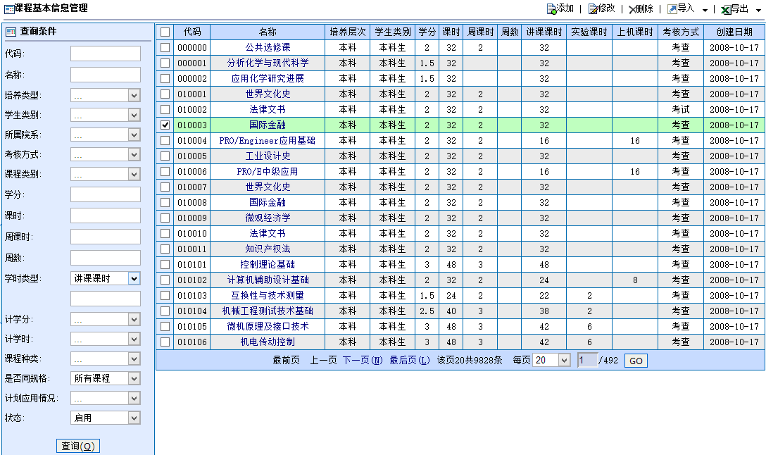

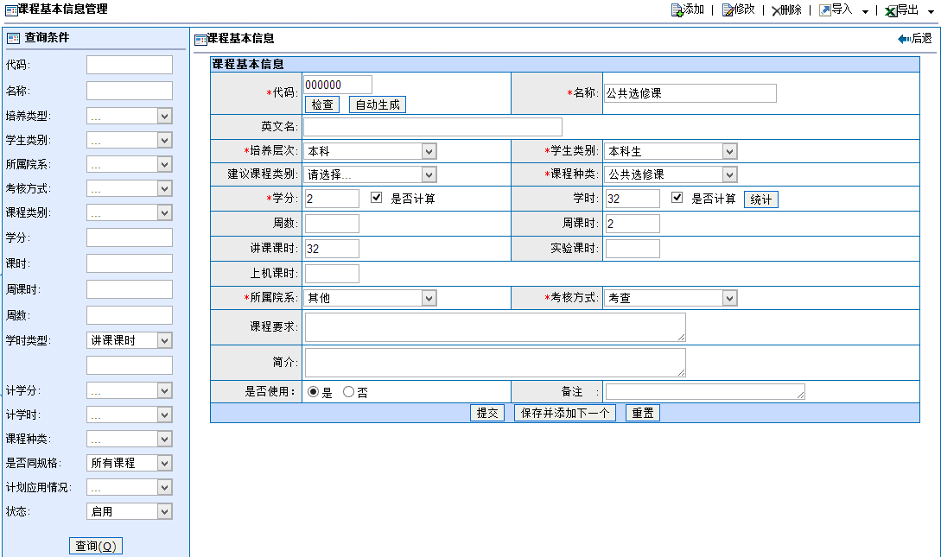

课程简介管理
- 主要目标
  - 提供使用者按学期维护管理并下载课程简介内容。
- 主要使用者
  - 院系系统管理员。
  - 学生。
- 基本需求
  - 课程简介内容维护。针对课程库中的课程，增加一个维护入口，提供按学期维护课程的中英文“课程简介”信息。
  - 课程简介内容复制。因为课程简介内容可能随着学期变动而变动，但学生实际需要的是学生当年所学课程的简介信息，所以课程简介内容维护是以学期为单位的。但课程简介内容变化可能又不大，所以系统提供一个“初始化”复制功能。使用者可通过点击一个按钮，实现将历史学年的课程简介批量复制到新的学年中，然后再针对某个课程简介有异动的内容做个别修改。
  - 课程简介内容下载。学生可以查询课程库，并勾选希望下载的一门或多门课程的课程简介内容进行批量下载（系统限制一次不准超过10门课程的课程简介下载）。课程简介内容为富文本字段（中英文分开保存）保存于数据库中，学生下载内容为Word文档，中英文分开下载（或合并为一个Word文档也可以）。
- 功能菜单
一级菜单 | 二级菜单 | 三级菜单
基础信息 | 课程信息 | 课程简介管理
课程 | 课程简介 | 【学生角色】

- 其他
  - 业务面需要推动相关部门对中英文课程简介的规范和录入系统。
  - 系统管理员需要提前初始化学期的课程简介内容。

课程大纲管理
- 主要目标
  - 基于学年学期的教学任务，提供使用者维护其课程大纲内容。
- 主要使用者
  - 教师（或院系教务秘书）。
  - 学生。
- 基本需求
  - 课程大纲内容维护。针对每学期的教学任务，添加其关联的课程大纲。形式与课程简介类似，可提供使用者维护富文本的课程大纲内容。
  - 课程大纲查询。学生可通过功能查询其培养计划内的课程大纲内容。
  - 管理员课程大纲查询。系统管理员可查询所有课程大纲内容。
  - 课程大纲批量复制。功能类别于“课程简介”，提供批量初始化新学期的课程大纲。
  - 课程大纲仅提供中文版本的维护，不提供英文版维护。
- 功能菜单
一级菜单 | 二级菜单 | 三级菜单
基础信息 | 课程信息 | 课程大纲管理
课程 | 课程大纲 | 【学生角色】

  - 课程组信息
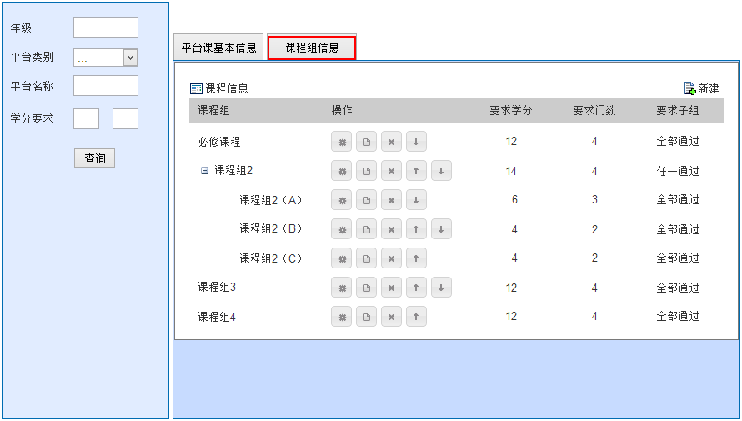
  - 课程组信息-课程组新增
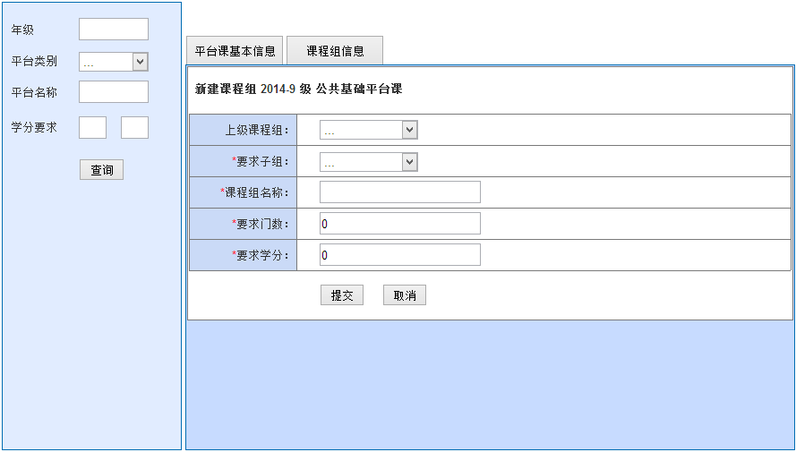
  - 课程组信息-课程设置
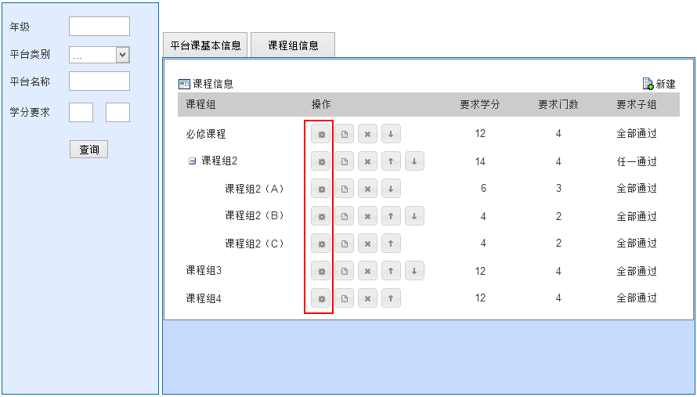
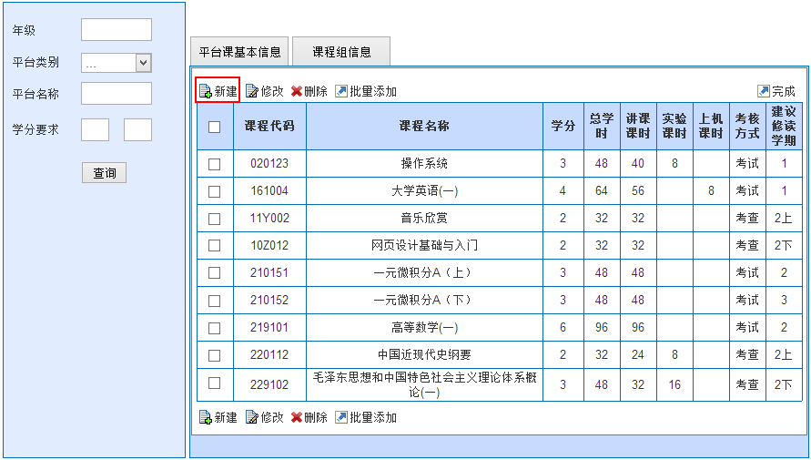
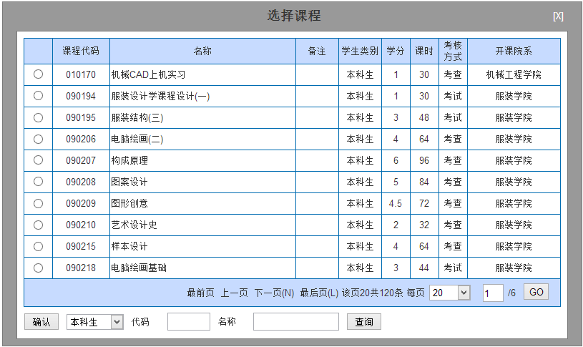
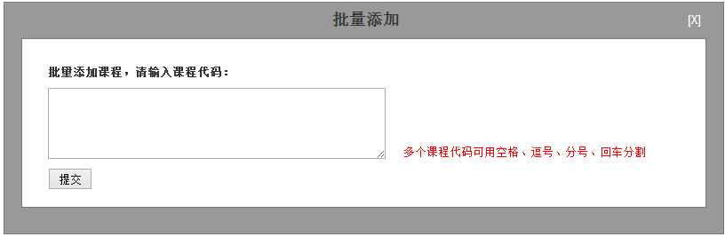

培养计划结构管理
- 主要目标
  - 提供使用者按学年对培养计划结构进行管理。此处维护的培养计划结构体现于管理员及学生的个人培养计划查询/预览界面。
- 主要使用者
  - 使用者为教务处教学研究科系统管理员。
- 基本需求
  - 培养计划结构管理
    - 允许用户依学年对培养计划结构进行维护。
    - 新建。用户输入年级（格式如2014-9）、结构名称（不超过20个中文字）、章节字号、章节粗体。点击【保存】系统验证输入信息合法性，通过后保存数据。点击【取消】返回培养计划结构管理列表页。
    - 修改。与新增流程类似。
    - 删除。允许用户删除选中的培养计划，可复选实现批量删除。删除前弹出确认窗口提醒。
    - 提交审核。将用户选中的一条或多条结构提交审核。
  - 培养计划结构章节管理
    - 可维护“章节名称”，用户点击“保存并增加一项”系统增加一组输入框。用户可以选择输入任意多的章节。
    - 可通过点击【向上】【向下】按钮对章节进行重新排序。
  - 培养计划结构复制
    - 功能与新增类似，允许用户输入“年级”“结构名称”“章节字号”“章节粗体”，点击【保存】后实现对选择的一条结构进行复制。此处仅可选择一条进行复制，不实现批量复制功能。
    - 复制的内容包含被复制结构的所有章节内容。
  - 培养计划结构审核
    - 查询所有培养计划结构，允许用户对“审核中”的结构进行“审核通过”或“退回修改”操作。
    - 状态为未通过审核的结构，不允许体现于培养计划中。
    - 结构修改后，结构状态改为“未提交”，须提交审核。
- 功能菜单
一级菜单 | 二级菜单 | 三级菜单
培养计划2014 | 培养计划结构管理 | - 培养计划结构管理  - 培养计划结构审核

- 界面原型
  - 培养计划结构管理
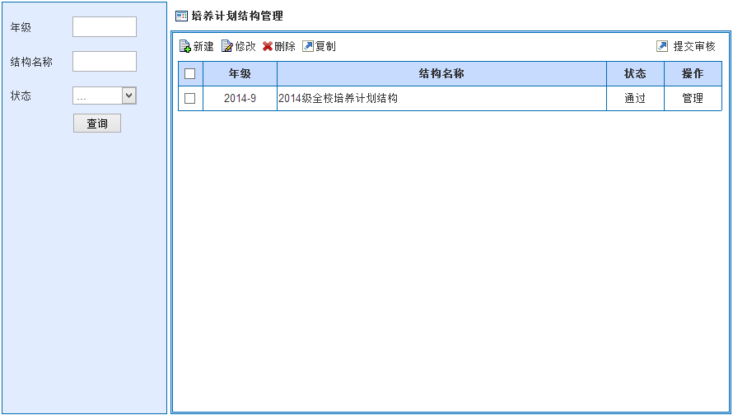
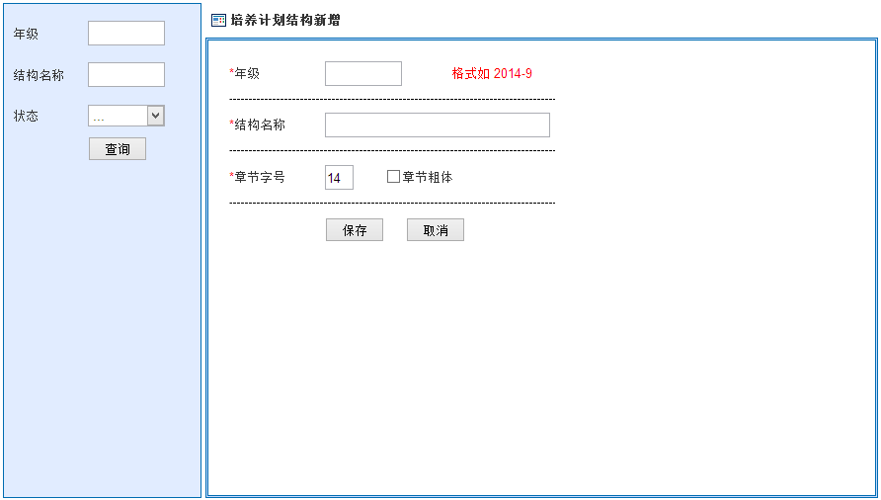
  - 培养计划结构章节管理
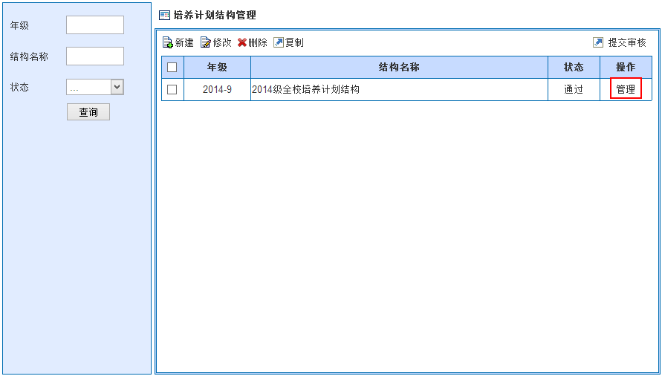
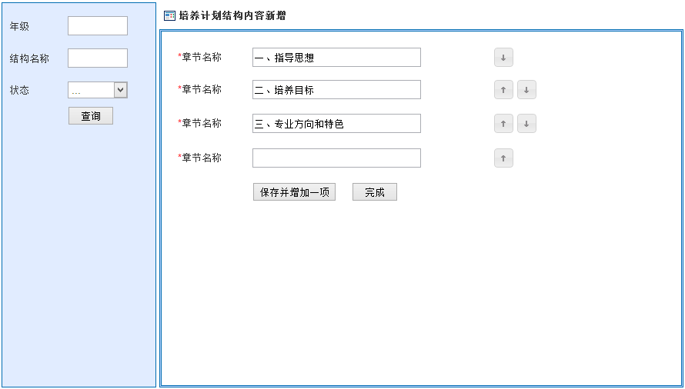
  - 培养计划结构复制
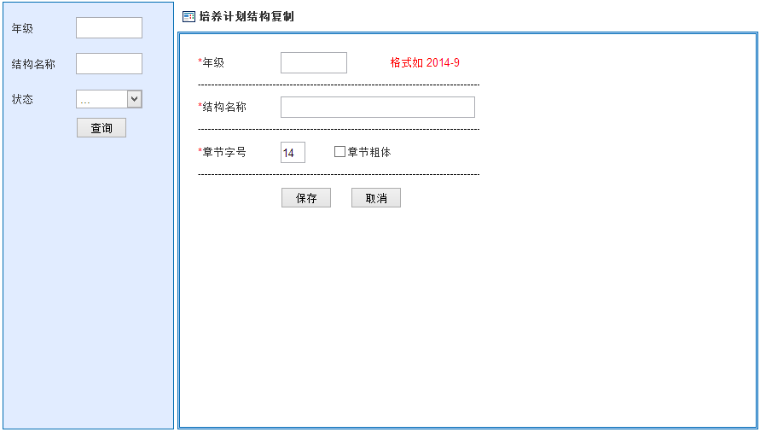
  - 培养计划结构审核
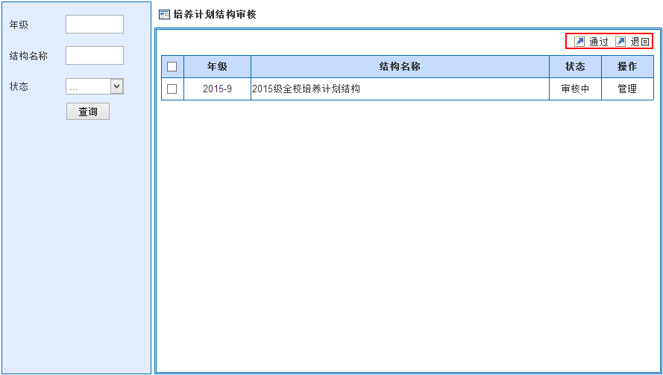

培养计划管理
- 主要目标
  - 在维护好平台课的前提下，允许使用者对2014级及以后的培养计划进行管理。
- 主要使用者
  - 院系管理员。
  - 教务处培养计划管理员。
- 基本需求
  - 培养计划管理（培养计划列表页）。主管理入口，允许用户新建、修改、删除、复制、导出、提交审核培养计划。
    - 点击列表中【专业】列，显示培养计划预览页。
  - 培养计划新增。
    - 基本信息。培养计划基本属性信息，与现行系统培养计划一致。
    - 平台课管理。
      - 用户选择“平台类别”后点击【选择】按钮，系统显示该类别下所有平台课列表。
      - 用户确定一个平台课，点击【确定】按钮，将此平台课与当前培养计划关联。
      - 同一个平台课类型仅允许选择一个平台课。
      - 点击已选择的平台课区域中的【查看】按钮，系统弹出窗口显示该平台课具体内容。
      - 点击已选择的平台课区域中的【删除】按钮，弹出窗口确认，通过后删除此平台课与培养计划的关系。（注意：这里不是删除平台课，而是删除平台课与培养计划的对应关系）。
    - 课程分类。用于维护非“平台课”的课程组信息。通过课程组维护该课程组内的课程。通常为“专业课”在此维护。
      - 课程组参考平台课课程组维护（同样可定义多级课程组）。
      - 课程组新增完成后，点击列表中维护列【管理】按钮，实现对组内课程的管理。
        - 已选课程。系统显示当前状态、当前组别的已存在的课程。
        - 可选课程。系统显示课程库符合条件（有效的）课程内容。点击【确定】按钮后，将用户选择的课程加入到课程组基本信息内。
        - 课程组课程基本信息。用户在“课程组基本信息”内填写相关内容，如：学分（分上、下）、学时（分上、下）、建议学期（仅能填写1个学期），点击【提交】按钮后，将此课程加入到已选课程列表。课程级课程基本信息中，使用者可以选择当前课程是否为本专业的核心课程。在培养计划展示中，将专业内“核心课程”集中显示于培养计划中。
    - 内容管理。基于年级下的培养计划结构，对结构内容进行维护。默认显示文字内容，点击【编辑】按钮后，显示富文本编辑框。用户输入内容后点击【保存】，对当前模块的结构内容进行保存。
      - 用户需输入类型于<%?=培养计划ID&专业课课程组ID%>实现培养计划结构与“专业课（或其他为表格形态的培养计划内容）”课程组的匹配。
    - 预览。显示已经维护好的培养计划内容，包含结构、结构内容、培养计划课程组及组内课程。
    - 复制。用户选中一个或多个培养计划，点击【复制】按钮，输入“年级”后，实现对培养计划的批量复制。
    - 导出。导出Word格式的培养计划，同时可导出“学时学分统计表”。
  - 培养计划审核。
    - 显示所有培养计划，允许管理员审核通过或退回修改该培养计划。
    - 培养计划提交审核时，允许用户输入“制定人”“审核人”字段，文本格式。
- 功能菜单
一级菜单 | 二级菜单 | 三级级菜单
培养计划2014 | 培养计划管理 | - 培养计划管理  - 培养计划审核

- 界面原型
  - 培养计划管理（培养计划列表页）。
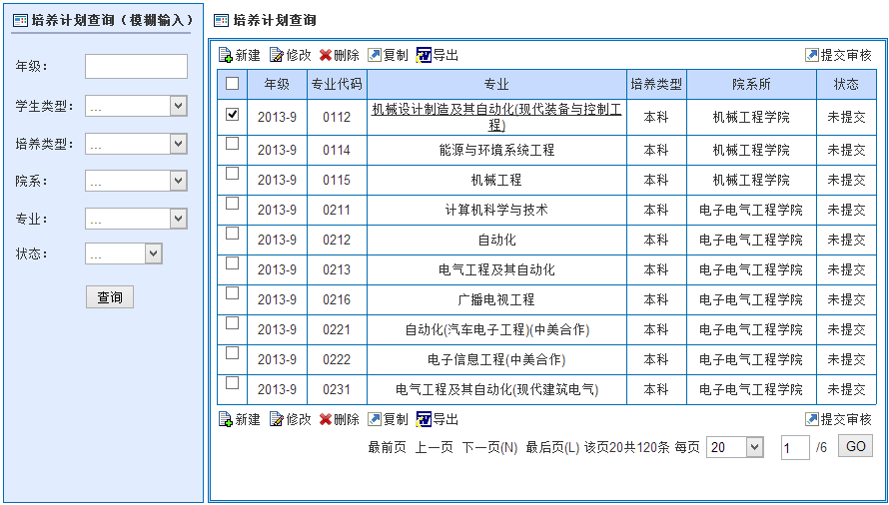
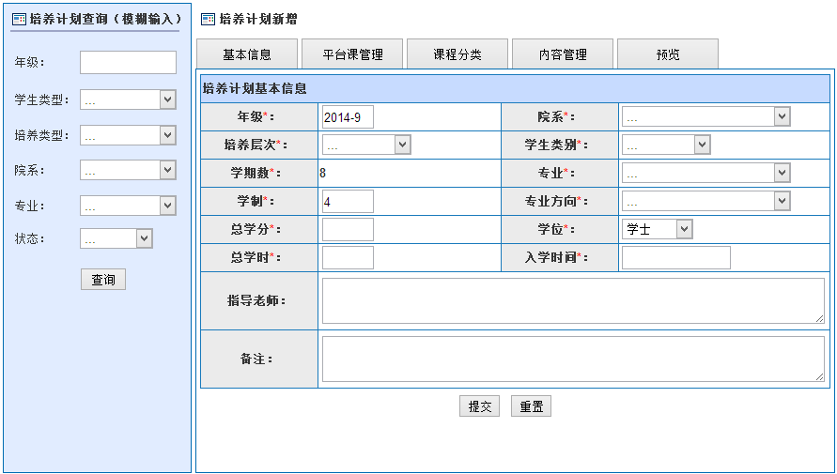
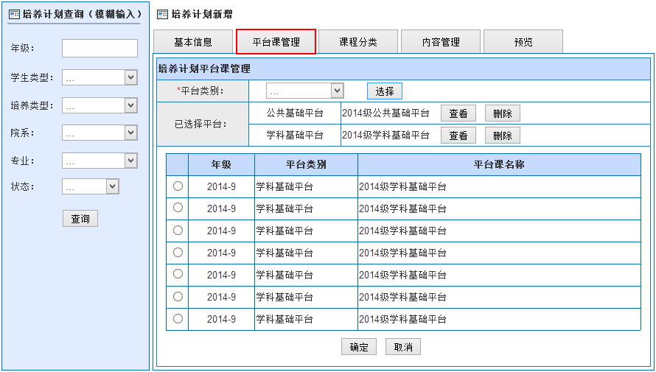
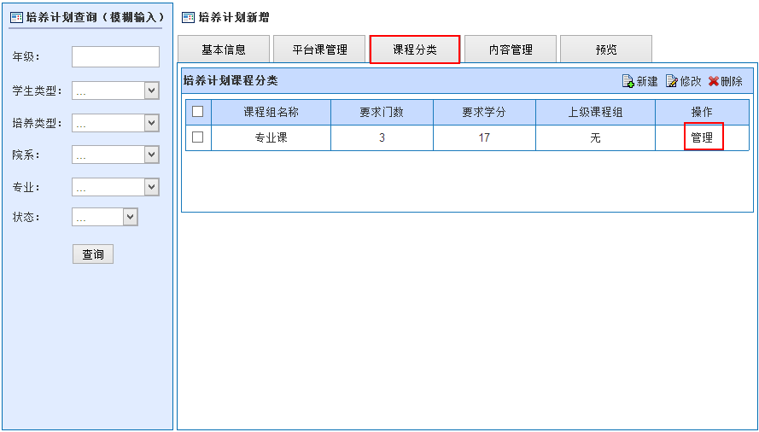
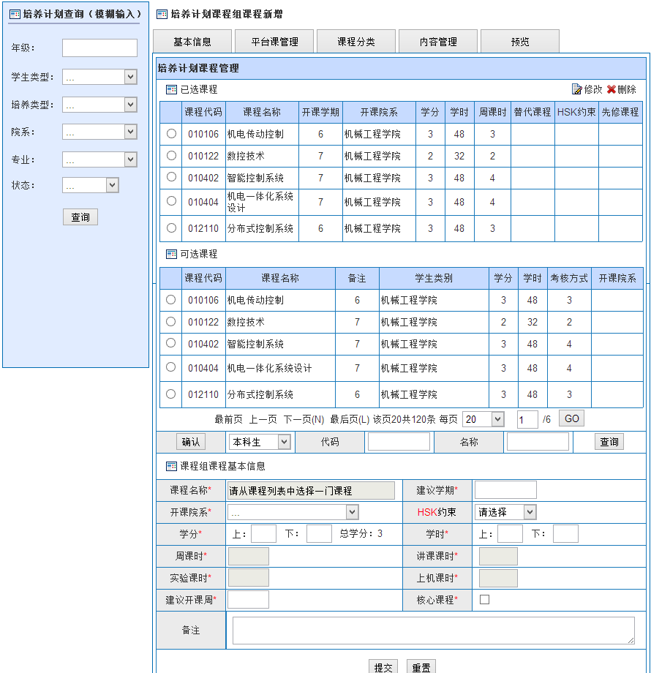
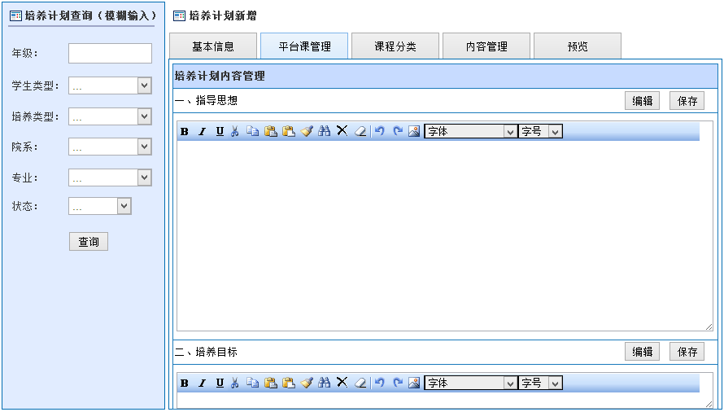
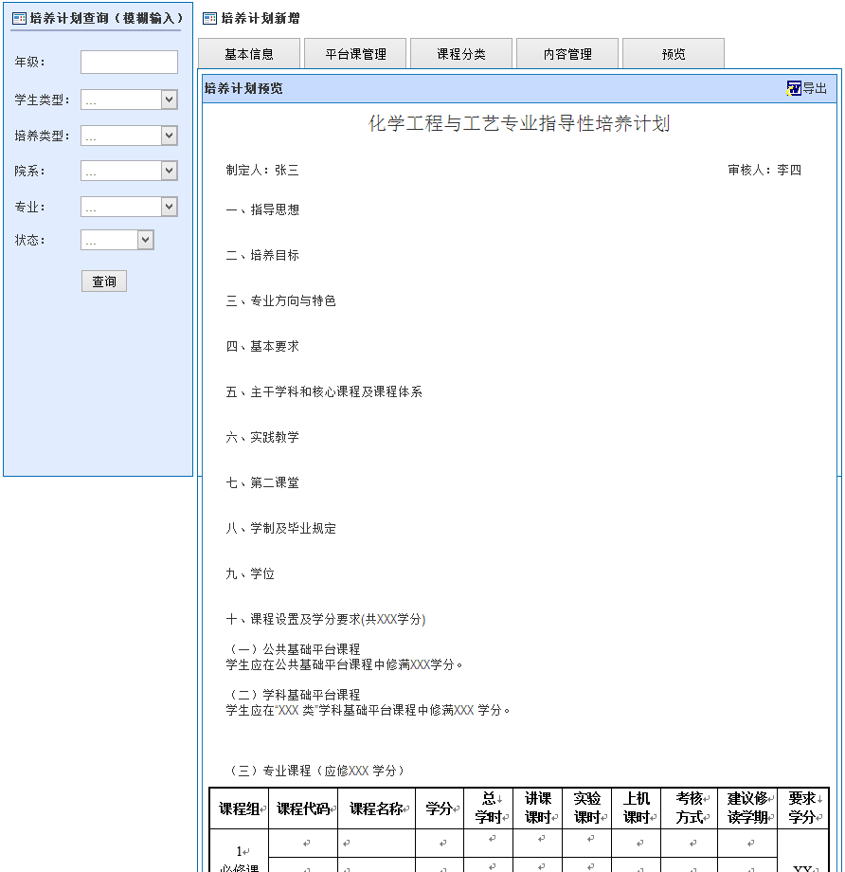
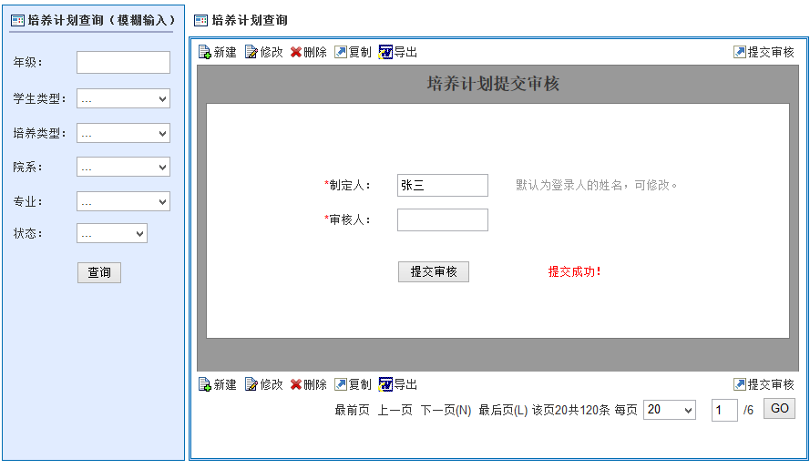
  - 培养计划审核。
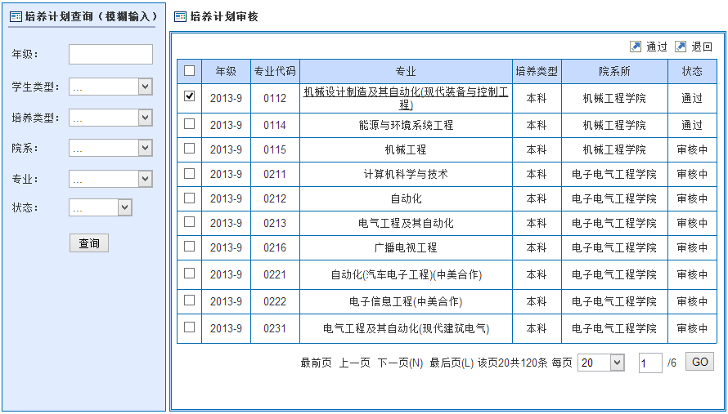

个人培养计划
- 主要目标
  - 提供使用者为学生生成“个人培养计划”功能。
  - 以个人培养计划的调整解决业务面“转专业”“休复学”“插班生”“专升本”“参军”问题。
- 主要使用者
  - 院系系统管理员。
- 基本需求
  - 个人培养计划初始化。依据使用者输入的一个或多个学号（多个学号以逗号分隔），根据其学号所在的专业，取得其“专业培养计划”，系统批量自动生成其“个人培养计划”。
  - 个人培养计划管理。
    - 提供使用者以“学期”为单位，调整学生的个人培养计划。允许学生8学期培养计划中前4学期为A专业，后4学期为B专业。
    - 提供使用者维护个人培养计划中的课程及学分等培养计划属性下的相关信息。
    - 提供使用者删除个人培养计划功能。如该学生的“个人培养计划”被删除，则毕业审核时按该学生当前所在专业的专业培养计划进行毕业审核。
    - 个人培养计划变更日志。字段包含：姓名、学号、转出专业、转出学期、转出培养计划年级、转入专业、转入学期、转入培养计划年级。
    - 个人培养计划提交审核。允许使用者在线提交个人培养计划，由教务处进行审核。审核通过后方可系统内生效。
    - 学生选课时不参照“个人培养计划”，仍按其当前专业的“专业培养计划”进行选课。
- 功能菜单
一级菜单 | 二级菜单 | 三级级菜单
培养计划2014 | 个人培养计划

个人培养计划审核
- 主要目标
  - 提供使用者审核院系提交的个人培养计划功能。
- 主要使用者
  - 教务处教务科系统管理员。
- 基本需求
  - 按年级、院系、专业查询院系提交的“个人培养计划”内容。
  - 提供“审核通过”“退回修改”功能。
- 功能菜单
一级菜单 | 二级菜单 | 三级级菜单
培养计划2014 | 个人培养计划审核

排课管理

排课发布
- 主要目标
  - 解决排课过程中学生可以查看到排课信息的问题。
- 主要使用者
  - 教务处教务科系统管理员。
- 基本需求
  - 管理员界面。增加一个总的开关，可以设置：学年学期、是否允发布排课信息。
  - 学生界面。通过读取这个开关的状态，控制学生能否看到排课内容。学生在“选课开关”未开放的情况下，可以查询到已经开放的排课内容。
  - 学生查看排课信息可以看到以下内容：
    - 需显示这门课程的课程大纲信息。
    - 需显示这门课程教师的评教信息。
    - 现系统内：课程序号、课程代码、课程名称、课程类别、教学班、课程安排、教师、计划人数（与现行相同），但屏蔽“教学班”列。
  - 这是一个总的开关，用于控制所有排课信息，不针对某一门或某几门设置开关。即：无法设置某一门或某几门课是否“发布”功能。
- 功能菜单
一级菜单 | 二级菜单 | 三级菜单
教学任务 | 排课发布

排课分配
- 主要目标
  - 使用者可分配特定任务给特定院系，在使用者指定的时间区间（如排课开始、结束时间）内进行排课，方便个别院系单独排课；
- 主要使用者
  - 教务处教务处科系统管理员。
- 基本需求
  - 设计一个开关，包含：开始日期时间、结束日期时间、是否生效。
  - 基于开关功能，根据课程类型设置可排课的院系和时间区间。课程类型与院系为多对多关系。
  - 在用户时间开关、课程类型与院系设定范围之内的院系，在规定的时间内可以进行此课程类型的排课操作。
  - 院系排课功能中，管理员可以按周、节屏蔽时间段是否可用（现有功能可用，需要保留）。
- 功能菜单
一级菜单 | 二级菜单 | 三级菜单
教学任务 | 排课分配

院系排课
院系排课功能与管理员排课功能基本相同，教学任务中需增加院系的筛选。即：院系仅能安排本院系开设的教学任务。同时考虑任务生成分配的开关限制（开始结束日期时间、课程类型、登录者所属院系在设置范围内方可排课）。
院系排课需包含冲突检测功能。现有功能已经有“班级冲突”“教师冲突”“教室冲突”三项检测，希望增加一个“专业冲突”检测。专业冲突检测专业的课表，同一时段内课程安排，若有冲突则提醒使用者，不做限制排课操作。
课表查询功能，增加一个查询角度：专业课表。（与班级课表原理相同）。

自动排课
- 主要目标
  - 在现有功能提供上，提供使用者“批量排课”功能。
- 主要使用者
  - 教务处教务科系统管理员。
- 基本需求
  - 使用者输入课程代码，系统显示该课程代码所有的教学任务。（已实现）
  - 在“排课参数设置”功能中增加上限容量设置。
    - 可选择排课建议时间（例如：周三、五1，2节）。
    - 可输入上限人数、预留人数。
    - 教室安排依据上限人数安排。
    - 可设置周次（连续周、单周、双周、自选周）
  - 根据以上设置批量进行排课。
- 功能菜单
一级菜单 | 二级菜单 | 三级菜单
排课管理 | 自动排课

- 界面原型
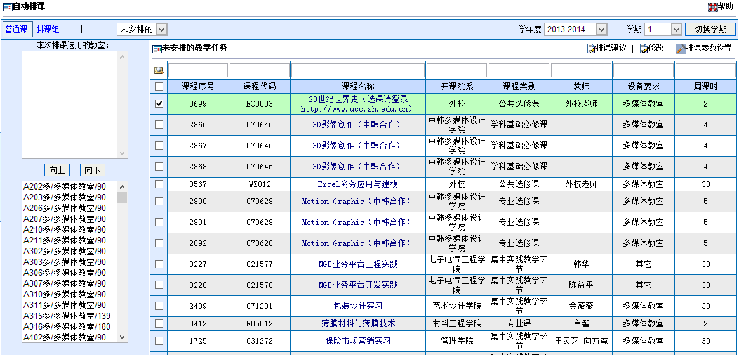

课内实验排课
- 主要目标
  - 提供使用者排课的同时，为有“课内实验”的课程排定其课内实验的时间、地点。
- 主要使用者
  - 院系系统管理员。
- 基本需求
  - 针对院系排课功能，使用者可以维护其特殊属性：课内实验。使用者可以维护其“课内实验”的时间、地点。
    - 检查：课内实验的时间、地点不允许为空。课内实验的时间加总不得低于课程属性的“课内实验”时数。
    - 学生界面可以在课表中查到的课内实验的时间和地点信息。
- 功能菜单
一级菜单 | 二级菜单 | 三级菜单
排课管理 | 手工排课

选课管理

选课开关
- 主要目标
  - 在现有选课开关的基础上，增加“意愿值”选课的相关设定元素。
- 主要使用者
  - 教务处教务科系统管理员。
- 基本需求
  - 意愿值选课范围设定。
  - 可根据年级、课程性质设定是否进行意愿值选课。根据学生所在年级+学生培养计划中课程的课程性质，与管理员设定的条件想比较，若符合条件，允许意愿值选课，若不符合不允许；
- 功能菜单
一级菜单 | 二级菜单 | 三级菜单
个人选课 | 设置参数

意愿值初始化
- 主要目标
  - 提供使用者在每次选课之前初始化所有学生的意愿值数据。
- 主要使用者
  - 教务处教务科系统管理员。
- 基本需求
  - 使用者可输入一个正整数，做为每个学生每一轮选课的可用“意愿值”。
  - 点击提交后系统自动将此整数初始化成每个学生的初始可用“意愿值”。
- 功能菜单
一级菜单 | 二级菜单 | 三级菜单
个人选课 | 意愿值初始化

意愿值选课
- 主要目标
  - 提供使用者使用意愿值进行选课。
- 主要使用者
  - 学生。
- 基本需求
  - 使用者在选课开关设置范围以内，可使用意愿值进行选课。
  - 系统不限制每门课程的意愿值消费额。
  - 学生提交选课意愿后，系统提示：系统将根据所有选择此门课程的学生的意愿值高低进行排序，请等待意愿值选课结果发布后确认选课是否成功。
  - 系统以学期、课程代码、意愿值高低做为学生选课成功与否的依据。如意愿值相同，则以提交时间先后做为排序依据。
  - 选课成功者为此门课程（任务）的人数上限。
- 功能菜单
一级菜单 | 二级菜单 | 三级菜单
个人选课 | 意愿值选课

选课结果发布
- 主要目标
  - 提供使用者依课程查询学生选课结果，确定是否发布给学生看到。
- 主要使用者
  - 教务处教务科系统管理员。
- 基本需求
  - 提供以课程为单位的排序显示。字段包含：院系、姓名、学号、意愿值、提交时间。
  - 排序依据：意愿值由高至低，时间由早至晚。
- 功能菜单
一级菜单 | 二级菜单 | 三级菜单
个人选课 | 选课结果发布

选课结果查询
- 主要目标
  - 提供使用者查询选课结果。
- 主要使用者
  - 学生。
- 基本需求
  - 将使用者本人所选课程的选课结果显示列表中。字段内容参照“选课结果发布”功能字段。
  - 使用者仅可查询到本人所选课的课程的结果信息。
- 功能菜单
一级菜单 | 二级菜单 | 三级菜单
个人选课 | 选课结果查询

排考管理

排考冲突检测
- 因业务面增加大量的平时考，排考时间难于调整。故在排考时需增加与学生“上课冲突”的检测。
- 冲突检测为“冲突人数”。
- 判断上课冲突的例外情况(按课程性质、课程代码排除冲突验证，如：和金工实习、就业指导冲突)(人工设置不验证冲突的例外情况)。
- 考试和上课冲突在5%以内，考试之间除期中外，都不冲突；考试课整班一天只考一门(验证整班同日情况)。
- 与所考的课本身的冲突不计(考查课最后2学时随堂考)。
- 查出结果后，给出建议选择日期、场次(提示冲突数)，人工确认排考场次。

成绩管理

学生个人信息维护
- 主要目标
  - 因学生“出国成绩单”（英文成绩单）需要，需要使用学生的英文姓名（通常为非正常意思上的英文名，而是中文拼音）。基于此，开放学生个人信息维护的“英文名”字段给学生个人维护。
- 主要使用者
  - 学生。
- 基本需求
  - 开放学生个人信息维护的“英文名”字段给学生个人维护。
  - 开放学生个人信息维护的“邮箱”，验证邮箱的有效性。
  - 在学生维护界面注明：英文名请使用中文拼音，将显示于“英文成绩单”中，注意大小写规范。
- 功能菜单
一级菜单 | 二级菜单 | 三级菜单
登录 | 我的账户
- 界面原型
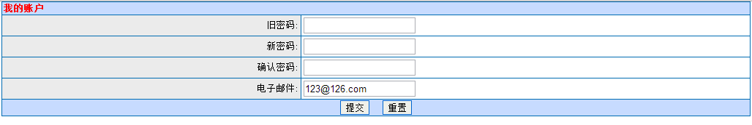

出国成绩单
- 主要目标
  - 提供“出国成绩单（中文）”“出国成绩单（英文）”打印输出。
- 主要使用者
  - 教务处教务处科系统管理员。
- 基本需求
  - 出国成绩单（中文），出国成绩单（中文）目前系统内已有，但格式上需要完善，参考附件成绩单。
  - 出国成绩单（英文），在基础数据尚未完善的情况下，先行开发英文成绩单。格式参考附件成绩单。
  - 创新学分和毕业设计需要体现于两张出国成绩单中。
  - 提供出国成绩单依学生个人导出Excel成绩单功能。
- 功能菜单
一级菜单 | 二级菜单 | 三级菜单
成绩管理 | 成绩总表 | 打印设定（打印模板）

- 界面原型
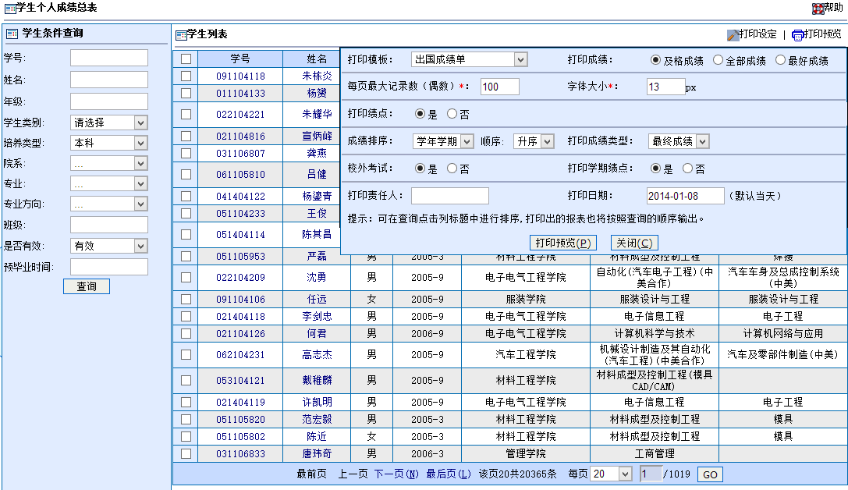
- 其他
  - 如希望打印完善的英文成绩单，需要在业务面推动以下事项：
    - 院系、专业名称的英文名称录入系统。
    - 课程信息的英文名称录入系统。

学生成绩
- 主要目标
  - 提供使用者多一个角度的对学生成绩进行维护。
- 主要使用者
  - 教务处教务科系统管理员。
- 基本需求
  - 现有功能中“学生成绩”增加一个类型于“按代码添加”成绩的功能：按学生添加。
  - 可批量新增同一学生的不同学期的不同课程的成绩。
  - 如果该学期成绩存在，则读出该学期该课程的成绩，可修改。
  - 字段输入顺序：学号、学期、课程代码。检查：该课程代码是否在学生的该学期课程列表中存在；如果存在，则检查该门课程是否存在成绩，如果存在，不允许修改；如果不存在可以保存；
- 功能菜单
一级菜单 | 二级菜单 | 三级菜单
成绩管理 | 学生成绩

- 界面原型
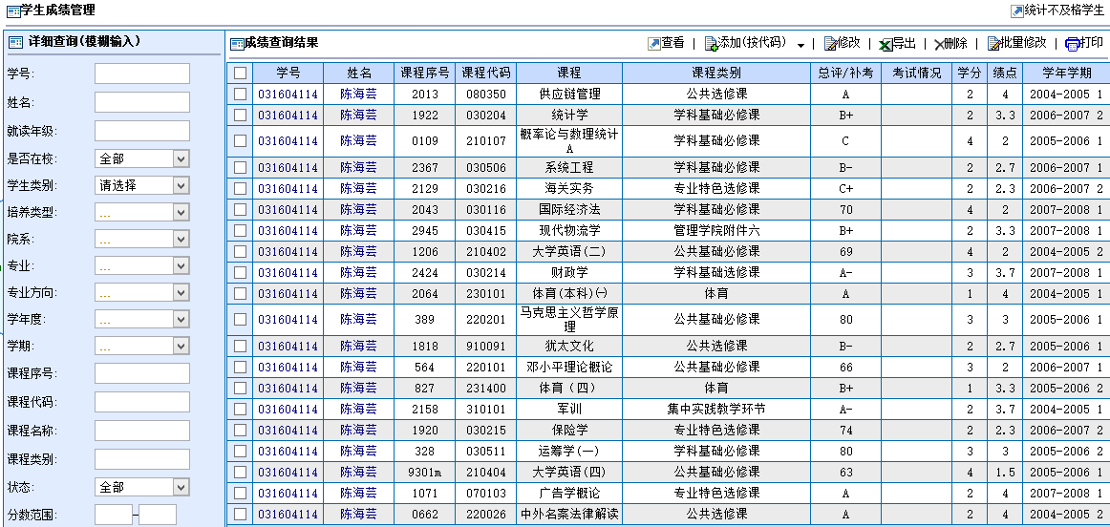

成绩录入
针对考核类型为“考查课”的成绩录入界面，系统将“总评成绩”与“补考成绩”的记录方式设定为“英文等级制”。

毕业审核

毕业审核
- 依据新的培养计划进行系统自动审核。
- 保留旧版培养计划毕业审核功能。

教学质量管理

评教结果开关
- 主要目标
  - 提供使用者设置是否开放评教结果给学生和教师查询。
- 主要使用者
  - 教务处教学质量科系统管理员。
- 基本需求
  - 评教结果开关。学年学期、开始日期时间、结束日期时间（可为空）、开放对象：学生、教师（可复选）、是否有效。
  - 用户通过设置以上元素，实现对学生查询教师评教结果、教师查询个人的评教结果进行控制。
- 功能菜单
一级菜单 | 二级菜单 | 三级菜单
评教结果 | 评教结果开关

管理员评教结果查询
- 主要目标
  - 提供使用者查询、打印、导出所有教师的评教结果信息。
- 主要使用者
  - 教务处教学质量科系统管理员。
- 基本需求
  - 列表字段：工号、教师姓名、学期、院系、课程名称、应评人数、实评人数、教书育人、教学态度、教学内容、教学方法、教学效果、总评、院系排名、全校排名。
  - 此列表可查询没有历史评教结果，没有时间限制。
  - 院系排名。该教师在该学期所上这门课程的总评分在开课学院所有课程中的排名。
  - 全校排名。该教师在该学期所上这门课程的总评分在全校所有课程中的排名。
- 功能菜单
一级菜单 | 二级菜单 | 三级菜单
评教结果 | 评教结果查询

- 界面原型
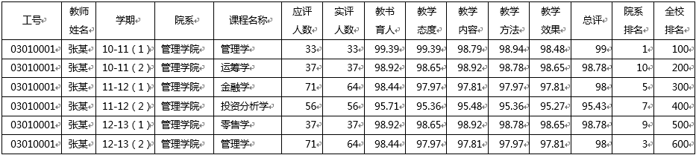

个人评教结果查询
- 主要目标
  - 提供使用者查询自己的评教结果信息。
- 主要使用者
  - 教师用户。
- 基本需求
  - 在评教开关允许的范围内，查询登录者个人的评教结果信息。
  - 系统仅提供近5年的评教结果数据供查询。
  - 院系排名。该教师在该学期所上这门课程的总评分在开课学院所有课程中的排名。
  - 全校排名。该教师在该学期所上这门课程的总评分在全校所有课程中的排名。
  - 评教结果打印和导出Excel。
- 功能菜单
一级菜单 | 二级菜单 | 三级菜单
评教结果 | 个人评教结果查询

- 界面原型

评教信息查询
- 主要目标
  - 提供使用者查询培养计划内课程相关教师近3年的评教结果。
- 主要使用者
  - 学生。
- 基本需求
  - 评教信息查询。以教师为单位，提供按学期、课程名称评教结果列表。其中一位教师同一学期有三门相同的课程，则总评分取这3门课程评教结果的平均分。
  - 限制学生仅可查询到其培养计划以内的课程的教师的评教结果信息。
  - 不提供打印、导出功能。
- 功能菜单
一级菜单 | 二级菜单 | 三级菜单
评教结果 | 评教信息查询

- 界面原型
学期 | 院系 | 课程名称 | 教师名称 | 总评
10-11（1） | 航空运输学院 | 客舱服务英语听说训练 | 张某 | 99
10-11（2） | 机械工程学院 | 商务英语 | 李某 | 98.78
11-12（1） | 管理学院 | 客舱服务英语听说训练 | 王某 | 97
11-12（2） | 服装学院 | 商务英语 | 赵某 | 95
12-13（1） | 材料工程学院 | 客舱服务英语听说训练 | 徐某 | 98
12-13（2） | 航空运输学院 | 商务英语 | 顾某 | 99

学生选课
- 主要目标
  - 提供使用者在选课时查询任意一门可选课程的教师近3年的评教总评分。
- 主要使用者
  - 学生。
- 基本需求
  - 学生在选课时，以“浮板”页的方式显示当前选中的课程的教师近3年的总评分。总评分计算原则与评教信息查询中总评分相同。同一门课程若有多位教师，在学生选课界面显示多个教师的评教结果。
- 功能菜单
一级菜单 | 二级菜单 | 三级菜单
选课 | 选课界面

- 界面原型
商务英语 | 李某 | 总评分：98.78

教学运行

计划完成情况
- 主要目标
  - 提供使用者查询学生个人的培养计划完成情况。
- 主要使用者
  - 学生。
- 基本需求
  - 以学期为单位进行毕业审核。可以审核1-4学期的学业完成情况。通过学生的成绩与培养计划的比对，显示出该学生的个人计划完成情况。
  - 个人培养计划。如学生存在“个人培养计划”，则比对基准以“个人培养计划”为准。如学生无“个人培养计划”，则比对基准以“专业培养计划”为准。
- 功能菜单
一级菜单 | 二级菜单 | 三级菜单
培养计划 | 计划完成 | 【学生角色】

学业预警
- 主要目标
  - 提供使用者查询学生个人的学业情况，对于触发预警规则的情况重点提示。
- 主要使用者
  - 学生。
  - 教务处教务科系统管理员。
- 基本需求
  - 预警规则管理。
    - 不及格学分下限规则。使用者可以设置不及格学分若超过N学分（例如：10学分），则触发此条预警规则。符合此条预警规则的学生将在学业预警页面查看到警告信息。
    - 绩点下限规则。使用者可以设置绩点低于N（例如：1.5），则触发此条预警规则。符合此条预警规则的学生将在学业预警页面查看到警告信息。
  - 预警查询。
    - 对于触发以上规则的学生，在学生个人界面以及班级导师界面，重点显示此学生的学业警告。
    - 班级导师可查询自己负责的学生的学业警告信息。
    - 学生个人可查询学生本人的学业警告信息。
- 功能菜单
一级菜单 | 二级菜单 | 三级菜单
教学运行 | 学业预警规则管理
培养计划 | 学业预警 | 【学生角色】

调课申请
- 主要目标
  - 提供使用者线上提交调课申请，查询申请单状态功能。
  - 提供使用者线上更新调课申请状态及相关信息功能。
- 主要使用者
  - 教师。
  - 教务处教务处科系统管理员。
- 基本需求
  - 我的调课申请（教师）。教师线上提供调课申请，申请单元素：姓名、课程名称、原始课程时间、拟变更时间、调课原因（因病、因事、因公、其他，数据库字典表，管理员可维护）。
    - 打印。可以预览并打印调课申请单。
  - 更新调课申请单状态（系统管理员）。管理员完成线上调课后（系统内其他功能），手动更新调课申请单状态，填写影响课时数。同时，管理员可修改调课时间（拟变更时间）、教师、教师。
  - 站内信。在管理员保存以上操作以后，触发站内信功能，将此条变更记得以“站内信”形式发送到其教师的班级学生。站内信格式：课程序号[2608]有变更，请查看个人课表。
  - 调课申请统计。
    - 统计角度一：学院、教师、原因、影响课时数。
    - 统计角度二：学院、因公、因事、因病、小计（=因公+因事+因病）、院系总课时、调课率（=小计/院系总课时）。
- 功能菜单
一级菜单 | 二级菜单 | 三级菜单
课程 | 我的调课申请 | 【教师角色】
教学运行 | 调课申请管理
教学运行 | 调课申请统计

奖惩管理

奖惩维护
- 主要目标
  - 提供使用者管理学生违纪情况。
- 主要使用者
  - 教务处教务处科系统管理员。
- 基本需求
  - 针对学生“违纪信息”的维护管理。包含新增、修改、删除、查询、导入、导出功能。
  - 导入Excel字段：学号、姓名、所在学院、考试课程、学年学期、发文时间、处分类别（开除学籍、留校察看、记过、严重警告、警告，由数据库字典表管理）、违纪时间、生效起始日期、生效结束日期。
  - 学籍违纪情况，在学生界面的“个人计划完成情况”备注栏注明。
- 功能菜单
一级菜单 | 二级菜单 | 三级菜单
奖惩管理 | 奖惩维护

- 界面原型

转专业管理

转专业申请开关
- 主要目标
  - 提供使用者设置转专业申请的时间窗口。
- 主要使用者
  - 教务处教务科系统管理员。
- 基本需求
  - 提供使用者设置转专业申请的时间窗口。字段包含：年级、开始日期时间、结束日期时间、是否有效。
- 功能菜单
一级菜单 | 二级菜单 | 三级菜单
转专业管理 | 转专业申请开关

转专业申请
- 主要目标
  - 提供使用者线上申请转专业功能。
- 主要使用者
  - 学生。
- 基本需求
  - 资格审核。对于不符合资格的学生提示：你的成绩不符合转专业成绩要求。
    - 学生大二下学生方可申请转专业。
    - 学生一年级全部成绩、二年级下学期前8周（第4个学期的前8周）的成绩，绩点达到3.0（绩点3.0未确定，需求可通过功能设置）方可申请。
  - 在线填写转专业申请表格。字段包含：学号、姓名、目前专业、目标专业、理由（可选项，也可自行填写文本）。以上信息中学号、姓名、目前专业、目标专业由系统自动带出；其余信息全部为必填项。验证通过后使用者可提交信息。
  - 打印。使用者可打印转专业申请表（格式文档），线下申请并盖章。
  - 查询。提供使用者查询自己转专业申请进度状态。状态包含：已提交、审核通过、审核不通过。
- 功能菜单
一级菜单 | 二级菜单 | 三级菜单
转专业管理 | 转专业申请 | 【学生角色】

转专业管理
- 主要目标
  - 提供使用者查询转专业信息汇总表。
- 主要使用者
  - 院系系统管理员。
  - 教务处教务处科系统管理员。
- 基本需求
  - 系统以列表方式显示所有在线申请的转专业申请信息，可自定义排序字段。提供按转出院系、转入院系的Excel导出功能。查询条件：转出专业是否通过、转入专业是否通过。
  - 提供转出院系的批量审核是否通过功能，同时更新该申请单的状态：转出院系审核通过；
  - 提供转入院系的批量审核是否通过功能，同时更新该申请单的状态：转入院系审核通过；
  - 提供教务处教务科系统管理员结合页面查询条件批量更新转专业申请状态（审核通过、审核不通过）。
  - 教务处通过审核的情况下，提供功能按钮，使用者按下按钮后学生的院系信息和专业代码（培养计划）自动更新为转入专业的相关信息。
  - 转专业后学生已修读的课程自动匹配转入专业的培养计划。
- 功能菜单
一级菜单 | 二级菜单 | 三级菜单
转专业管理 | 转专业管理

学籍管理

学籍查询
- 主要目标
  - 强化现有学籍导出功能，使之更加完善易用。
- 主要使用者
  - 教务处教务科系统管理员。
- 基本需求
  - 在现有学籍导出功能基础上，增加“高级”导出功能。
  - 批量输入“学号”（以逗号分隔），系统自动导出输入学号的学生学籍情况。
  - 在高级导出功能中，可勾选是否导出学生照片。如勾选，则照片以学号命名，打包提供下载。
- 功能菜单
一级菜单 | 二级菜单 | 三级菜单
学籍信息 | 学籍查询 | 导出

- 界面原型
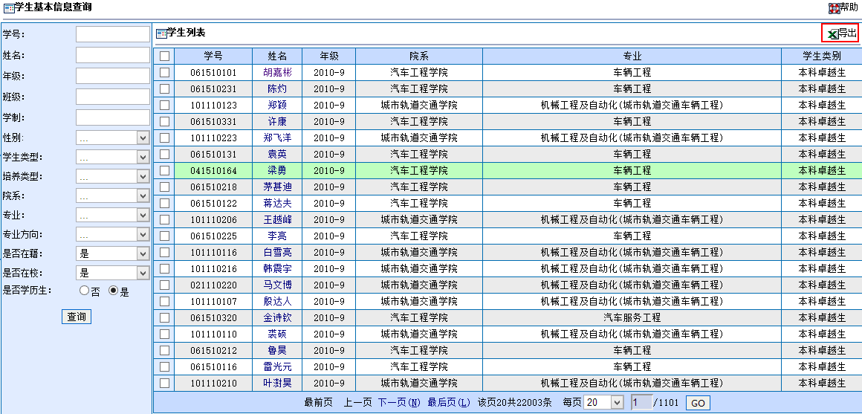

学籍维护
- 可批量修改学生专业方向。
- 学生注册管理：统计与查询功能、批量处理未报到学生的学籍信息；
- 学生信息维护：学生类别中增加民族生、留学生、港澳台学生、交流生、专升本学生字段，方便查询和统计；（学籍导入模板内容需要同步调整）
- 增加火车站优惠区间信息维护管理。
- 班级名单导出功能：排除不在校的学生名单。
- 个人选课 => 统计筛选：为整班加课排除不在校的学生名单。
- 学籍统计：根据出生日期计算出年级段的人数报表。
  - 可输入 17 岁以下 学生数量；
  - 18 – 30 岁学生数量；
  - 31 岁以上学生数量；
  - 按生源地统计学生数据，精确到省级行政单位。

校外考试

成级统计查询
- 主要目标
  - 提供使用者查询四级没有通过但却成功报名六级的学生名单。
- 主要使用者
  - 教务处教务科系统管理员。
- 基本需求
  - 依据学生在系统内CET4成绩与CET6报名情况，提供按学期查询CET4未达到一定分数（通常默认为425分，可由用户自行修改），但却成功报名了CET6的学生名单。
  - 列表字段：院系、班级、学号、姓名、四级成绩、六级报名情况（是、否）。
  - 本功能在CET6开放报名后即可实时查询。
- 功能菜单
一级菜单 | 二级菜单 | 三级菜单
校外考试 | 四六级统计查询

毕业班考试分析
- 主要目标
  - 提供使用者分析四六级考试、计算机等级考试通过率。
- 主要使用者
  - 教务处教务科系统管理员。
- 基本需求
  - 基于现有功能的缺陷处理及功能强化。
    - 班级人数不正确，同时检查“学院人数”“年级人数”统计原则是否正确。
    - 可以分别查询CET4通过率以及CET6通过率。
    - 可以通过输入年级名称查询该年级的四级或六级通过率。
    - 可以通过输入班级名称模糊查询该班级的四级或六级的通过率。
    - 通过率按人数计算，即：无论一个学生参加了几次CET4，只要通过，即算做通过。
  - 基于现有功能增加“计算机等级考试”统计分析。
    - 计算机等级考试为百分制，统计通过率按60分计算。
    - 其余统计原则与CET4 相同。
- 功能菜单
一级菜单 | 二级菜单 | 三级菜单
校外考试 | 成绩分析

- 界面原型
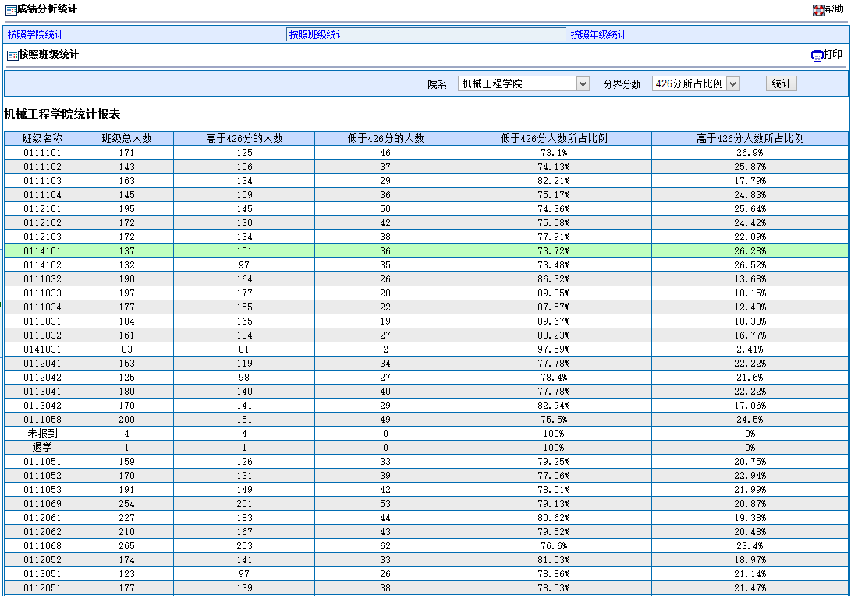

教材管理
教材管理模块流程
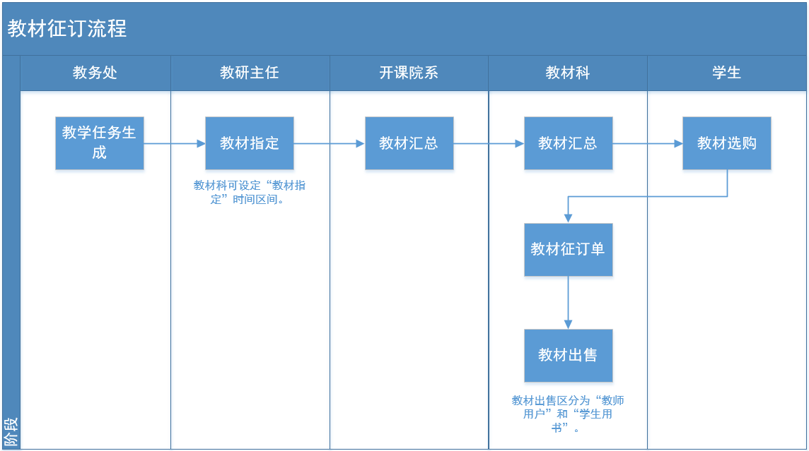

教材基本信息
- 主要目标
  - 提供使用者对教材基本信息的维护管理功能。
- 主要使用者
  - 教务处教材科系统管理员。
- 基本需求
  - 维护教材。新增、修改、查看、删除、导入、导出教材基本信息。
  - 教材基本信息：教材类型（自编、出版，数据库字典表，可由管理员维护）、ISBN、名称、作者、出版社（数据库字典表，可由管理员维护）、版次、出版年月、参考价格、折扣率、获奖等级（数据库字典表，可由管理员维护）、教材说明、备注。
  - 导入。提供教材导入模板下载，使用者依模板字段填写完成后，通过导入功能批量新增教材。
  - 导出，提供教材信息导出Excel功能。
- 功能菜单
一级菜单 | 二级菜单 | 三级菜单
教材征订 | 教材基本信息

- 界面原型
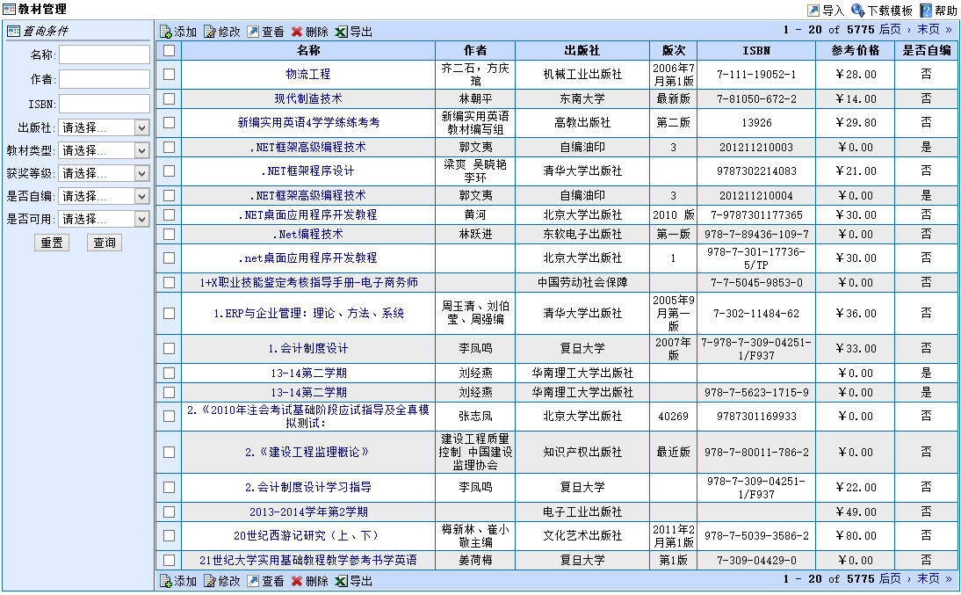
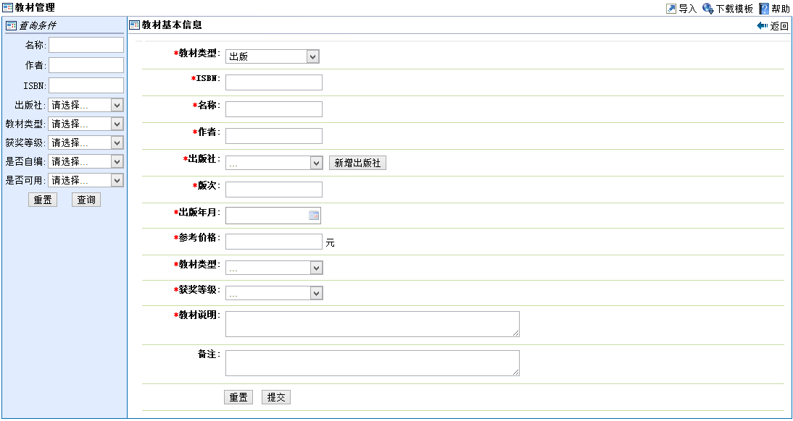

教材指定设置
- 主要目标
  - 提供使用者指定教材的时间窗口设置。
- 主要使用者
  - 教务处教材科系统管理员。
- 基本需求
  - 按学期设置教师可以指定教材的时间窗口。
- 功能菜单
一级菜单 | 二级菜单 | 三级菜单
教材征订 | 教材指定设置

- 界面原型
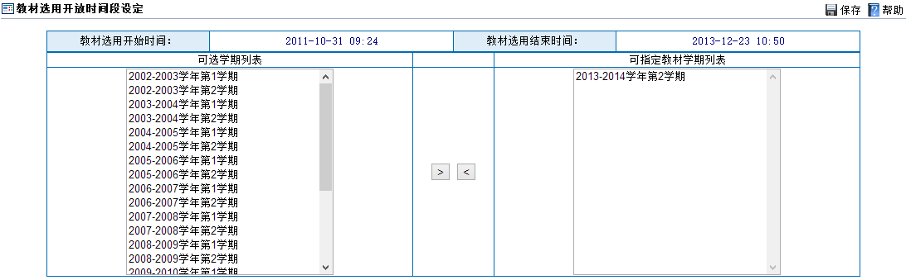

教材指定
- 主要目标
  - 提供使用者按学期指定教学任务的教材，并提供“提交审核”功能。
- 主要使用者
  - 教师。
- 基本需求
  - 在教材指定时间窗口范围以内，使用者可以按学期查询属于自己的教学任务，并根据教学任务指定其教材信息。
  - 使用者可指定教师用户数量，其数据用于后续的报表汇总。
  - 提交审核。指定教材完成以后，教师需提交教材审核。审核通过的教材方可进入学生的教材选购列表。
- 功能菜单
一级菜单 | 二级菜单 | 三级菜单
教材征订 | 教材指定

- 界面原型
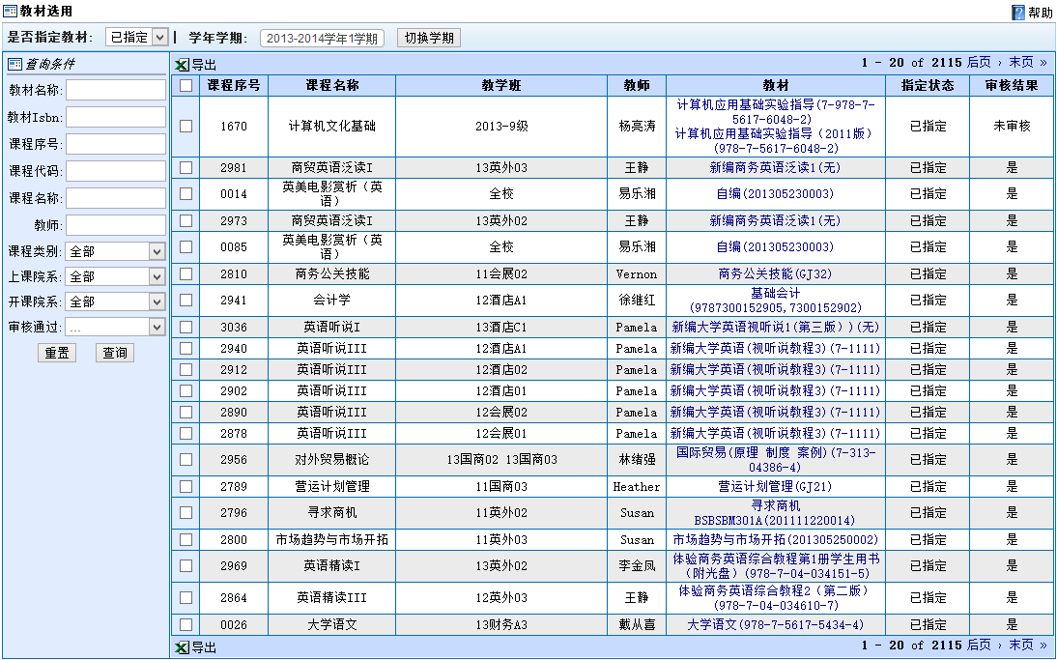

教材审核
- 主要目标
  - 提供使用者对教师已提交的教材进行审核或退回修改功能。
- 主要使用者
  - 院系领导。
- 基本需求
  - 提供院系领导按学期查询审核本院系的教材使用情况。
  - 审核状态：审核通过、审核不通过。针对不通过的教学任务，由相关教师重新指定教材并重新提交审核。
- 功能菜单
一级菜单 | 二级菜单 | 三级菜单
教材征订 | 教材审核

- 界面原型
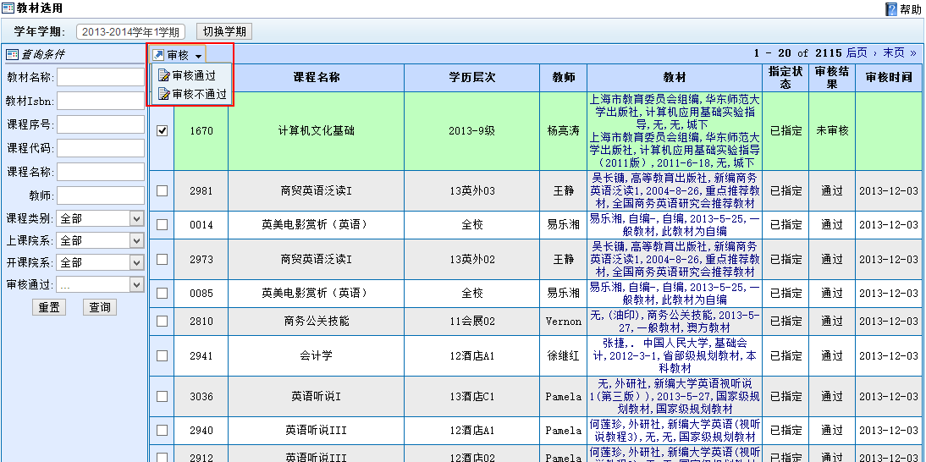

教材选购设置
- 主要目标
  - 提供使用者对学生教材选购的时间窗口的设置。
- 主要使用者
  - 教务处教材科系统管理员。
- 基本需求
  - 按学期设置学生可以选购教材的时间窗口。
- 功能菜单
一级菜单 | 二级菜单 | 三级菜单
教材征订 | 教材选购设置

- 界面原型
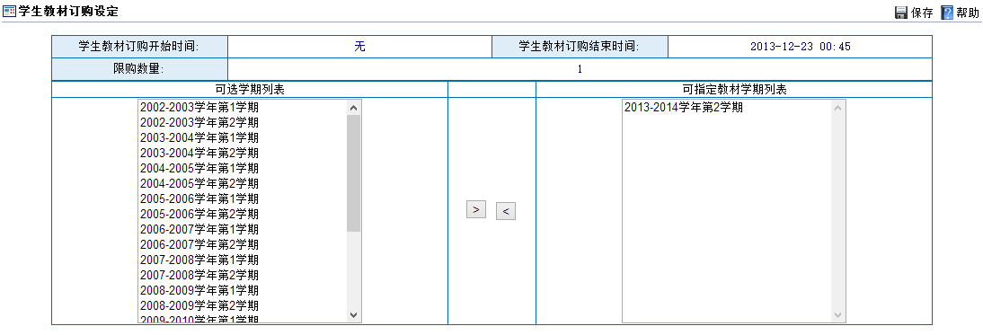

教材选购
- 主要目标
  - 提供使用者在线选购教材。
- 主要使用者
  - 学生。
- 基本需求
  - 依据使用者的选课记录，在其退出选课时（或通过菜单直接进入）提醒学生进行教材选购操作。
  - 使用者仅可针对自己已经选课的课程进行教材选购。
  - 使用者勾选是否订购，如勾选则认为订购1。
  - 使用者提交订购数量，并提示：提交后不可修改，若有变化，须线下沟通操作。
- 功能菜单
一级菜单 | 二级菜单 | 三级菜单
教材征订 | 教材选购

报表统计
- 主要目标
  - 提供使用者对教材相关报表的统计查询功能。
- 主要使用者
  - 教务处教材科系统管理员。
- 基本需求
  - 以开课学院、行政班级为单位统计教材用量及金额。报表字段：开课学院、行政班级、教材A用量、教材 B用量、……、总金额。
  - 以教材为单位统计教材用量及金额。报表字段：教材名称、教师用书用量、学院A用量、学院B用量、……、小计、总金额。
  - 提供以上报表导出功能，其他角度的报表不在本期项目中开发。
- 功能菜单
一级菜单 | 二级菜单 | 三级菜单
教材征订 | 报表统计

辅修管理
辅修管理相对独立，但目前无系统管理。辅修系统几乎用到了所有教学系统的功能和模块，只是其使用规模较小。将基于辅修管理需求，实现以下模块专门针对于辅修的实施。

培养计划
辅修培养计划管理。

学生基本信息
学生基本信息（姓名、性别、高考报名号、出生年月、主修专业等申请学位时用到的主要信息、电子照片）查询与导入、导出。

辅修排课
基于辅修培养计划，自动生成教学任务。基于辅修教学任务的排课管理。

学生课表
提供学生辅修课表查询、打印功能。

考试管理
提供辅修排考、补考、重修、插班等考试安排管理。

成绩管理
提供辅修成绩录入及管理发布功能。

毕业审核
基于辅修培养计划与辅修成绩的比对进行系统毕业审核。

表格下载
- 免修不免考表格
- 退款申请表格
- 提前选修课程申请表格
- 提前申请毕业设计或毕业论文表格
- 休学、停学、复学表格
- 申请补考、重修表格

实践教学管理

毕业设计

论文信息导入开关
- 主要目标
  - 提供使用者设置论文题目导入的时间窗口。
- 主要使用者
  - 教务处实践科系统管理员。
- 基本需求
  - 提供使用者设置论文题目导入的时间窗口。包含：开始日期时间、结束日期时间、影响年级、是否生效。
  - 在“论文信息导入”功能中依此为判断依据，确定是否可以进行论文信息导入。
- 功能菜单
一级菜单 | 二级菜单 | 三级菜单
毕业设计 | 论文信息导入开关

毕业设计规则管理
- 主要目标
  - 提供使用者设置可以申请毕业设计的学生的规则。
- 主要使用者
  - 教务处实践科系统管理员。
- 基本需求
  - 使用者可以按两种方式设置允许参加毕业设计的学生的规则，由系统依据此规则比对学生的学分相关数据进行资格筛选（毕业设计资格筛选见下一章节功能）。这两种方式同时作用生效（“并且”的关系）。方式一：按课程类型设置。方式二：按总学分设置。
    - 方式一：按课程类型设置。按课程类型设置某一类或几类课程类型的学分共计缺少N，则学生无资格申请毕业设计。课程类型为：专业课、专业选修课等等。课程类型见页面原型。
    - 方式二：按总学分设置。按总学分设置共计缺少N，则学分无资格申请毕业设计。
  - 此开关不按学期设置，为一个总的开关，只要状态为“有效”，则此开关持续生效。
  - 目前学校毕业设计的资格规则为：满足专业课缺少不超过6学分，总学分缺少不超过10学分既可。专业课包含：专业课 + 专业选修课。
- 功能菜单
一级菜单 | 二级菜单 | 三级菜单
毕业设计 | 毕业设计规则管理

- 界面原型
  - 课程类型
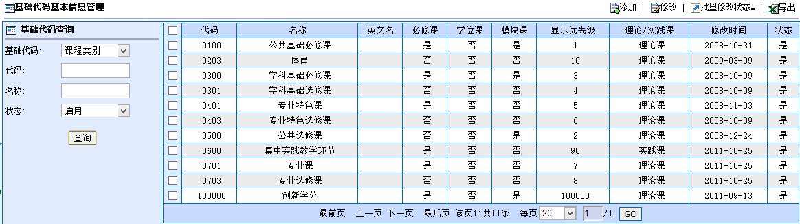

毕业设计资格筛选
- 主要目标
  - 系统依据一定配置好的规则自动筛选出有资格开始“毕业设计”的学生名单。
- 主要使用者
  - 院系系统管理员。
- 基本需求
  - 依据设计好的规则，比对学生的课程类型学分和总学分，若满足规则设定，则给出字段标记。字段包含：院系、学号、年级、专业、是否满足毕业设计（是或否）。
  - 提供以上字段的导出Excel功能。
- 功能菜单
一级菜单 | 二级菜单 | 三级菜单
毕业设计 | 毕业设计资格筛选

论文信息导入
- 主要目标
  - 提供使用者导入论文指导老师、题目等相关信息。
- 主要使用者
  - 院系系统管理员。
- 基本需求
  - 使用者以学生为单位导入其毕业设计相关的信息，字段包含：学年学期、学生姓名、学号、所在班级、所在专业、论文题目、指导教师姓名、指导教师职称、课题性质（模拟题、实际题、科研题）。提供基于以上字段的Excel导入模板供下载。
  - 指导教师姓名、职称为文本格式，不与现行系统教师基本信息关联。
  - 课题性质为文本格式，包含：模拟题、实际题、科研题，不做数据库字典表。
  - 检查。针对论文题目做查重复。去除论文题目的前后中间空格，若题目完全相同，则不允许导入。检查时间范围：同一指导教师或不同指导教师近3年论文题目。
  - 多次导入。论文题目可能存在多次导入的情况。若多次导入，则针对已存在的内容做覆盖。覆盖原则：学年学期 + 学生姓名 + 学号相同，则覆盖。
  - 可针对导入的信息通过功能界面进行维护（包含新增、修改、删除）。
- 功能菜单
一级菜单 | 二级菜单 | 三级菜单
毕业设计 | 论文信息导入

指导教师指导人数统计
- 主要目标
  - 提供使用者按学期查询指导教师指导学生数量报表。
- 主要使用者
  - 教务处实践科系统管理员。
- 基本需求
  - 统计报表功能，以院系为单位，查询出指导教师指导学生人数数据（该数据基于“论文信息导入”功能的汇总）。字段包含：院系、指导教师姓名、指导老师职称、指导人数。
- 功能菜单
一级菜单 | 二级菜单 | 三级菜单
毕业设计 | 指导老师指导人数统计

论文随机抽查
- 主要目标
  - 提供使用者以院系为单位，由系统随机选出抽查论文的学生名单。
- 主要使用者
  - 教务处实践科系统管理员。
- 基本需求
  - 院系抽查人数设置。依院系设置该院系系统需要随机选出的学生数量。
  - 随机抽查。依据设置的数量，系统随机给出抽查名单。列表字段包含：学生姓名、学号、所在班级、所在专业、论文题目、指导教师姓名。使用者可多次抽查，但仅可保存一次抽查数据。抽查到的学生名单另存，供院系查询。
  - 站内信。抽查完成后，提供站内信发送按钮。使用者点击此按钮，将一条消息群发给被抽查到的学生站内信箱中。
- 功能菜单
一级菜单 | 二级菜单 | 三级菜单
毕业设计 | 中期检查管理 | 教务处抽查执行

论文抽查名单管理
- 主要目标
  - 提供使用者查询论文抽查名单。
- 主要使用者
  - 院系系统管理员。
  - 教务处实践科系统管理员。
- 基本需求
  - 将“论文随机抽查”产生的名单，显示于此功能中。供使用者查询。
  - 院系仅能查询到本院系的被抽查到的学生名单。
  - 教务处管理员可查询到全校被抽查到的学生名单。
- 功能菜单
一级菜单 | 二级菜单 | 三级菜单
毕业设计 | 中期检查管理 | 教务处抽查结果

答辩管理
- 主要目标
  - 提供使用者对学生的答辩预审情况的管理。
- 主要使用者
  - 院系系统管理员。
- 基本需求
  - 使用者针对“论文信息导入”功能产生的数据，对论文预审情况进行管理。
  - 预审结果管理：预审通过、缓答辩、取消答辩。
    - 预审通过。见本章节3.3部分。
    - 缓答辩。状态注记，不做特殊处理。
    - 取消答辩。给出论文成绩为 “不及格”。（需依据现有系统的不及格数据，并保存于数据库中。）
  - 预审通过。针对“预审通过”的学生，可以新增、导入、修改、删除、查询其“答辩时间”“地点”“评阅教师”三项信息。时间格式如：2014-01-09 13:30 – 14:00；地点格式为文本输入，但提供样输入范例；评阅教师格式为文本输入，不与系统内教师信息关联。
  - 导入Excel。依据“学生姓名”“学号”“班级”三个字段，Excel导入“答辩时间”“地点”二个字段。
  - 学生查询自己的答辩信息。学生界面通过功能界面查询自己的答辩信息，字段包含：姓名、学号、院系、专业、预审状态、答辩时间、地点、指导教师。（依据系统中已经导入的信息包含学号，与学生登录后的学号关联）。
- 功能菜单
一级菜单 | 二级菜单 | 三级菜单
毕业设计 | 答辩管理
课程 | 答辩信息查询 | 【学生角色】

毕业设计成绩导入
系统现有功能，不做调整。

统计分析
- 主要目标
  - 提供使用者查询毕业设计相关报表。
- 主要使用者
  - 教务处实践科系统管理员。
- 基本需求
  - 毕业设计（论文）选题情况。
    - 报表字段：学院名称、毕业设计（论文）学生总数、毕业设计（论文）选题数、指导教师人数、指导教师人均指导人数、高级职称指导教师人数、高级教师占指导教师人数的比例、实际题个数、实际题占比、科研题个数、科研题占比、模拟题个数、模拟题占比。
    - 高级职称包含：教授、副教授、高级工程师、高级实验师、教授及高工、研究员。
    - 以上报表内容计算逻辑依字面解释一般可以理解，此处不做描述。
  - 毕业设计（论文）成绩统计分析。
    - 报表字段：学院名称、总人数、优人数、优占比、良人数、良占比、中人数、中占比、及格人数、及格占比、不及格人数、不及格占比、缓答辩人数、缓答辩占比。
    - 百分比保留小数一位。
- 功能菜单
一级菜单 | 二级菜单 | 三级菜单
毕业设计 | 统计分析

实践课程管理
- 业务目标
  - 实践课程尽量安排在18周教学周内，希望1周内安排某一固定时间（1天或0.5天）作为优先安排实践课程时间。
  - 所有实践课程全部排入学生课表，并可分散进行。校内实践课程应有具体教学地点。
  - 由于实践课程考核方式和评分标准有灵活性、多样性的特点，成绩考核表的模板应相应改变，即评分模块数量、名称和比例可以根据实践课程实际情况调整。
  - 实践课程各类查询、汇总统计功能（可按年度、学院、课程类型、学生人数统计开设情况）。
- 以上业务目标可能会影响到学校整体排课实际情况，请相关部门充分沟通协调。

实践课排课开关
- 主要目标
  - 提供使用者设置允许实践课排课的时间窗口。
- 主要使用者
  - 教务处实践科系统管理员。
- 基本需求
  - 提供使用者设置实践课排课的时间窗口。包含：开始日期时间、结束日期时间、学年学期、是否生效。
- 功能菜单
一级菜单 | 二级菜单 | 三级菜单
实践课程管理 | 实践课排课开关

实践课教学任务
- 主要目标
  - 提供课程类型为“集中教学实践环节”的教学任务列表显示。
  - 提供实践课教学任务的特殊属性维护。
- 主要使用者
  - 教务处实践科系统管理员。
- 基本需求
  - 功能与现行“任务管理”类似，但过滤出课程类型为“集中教学实践环节”的教学任务。
  - 针对这部分教学任务，可以维护其特殊属性：校内实践、校外实践、综合实践。属性内容为单项选择。
- 功能菜单
一级菜单 | 二级菜单 | 三级菜单
实践课程管理 | 实践课教学任务

实践课排课
- 主要目标
  - 提供使用者针对课程类型为“集中实践教学环节”的教学任务进行排课。
- 主要使用者
  - 院系系统管理员。
- 基本需求
  - 基于“实践课排课开关”设置范围内允许使用者对课程类型为“集中实践教学环节”类型的教学任务进行排课。
  - 排课功能与现行排课功能相同，限制院系仅安排本院系的“集中实践教学环节”的教学任务。
  - 排课地点。按周次、节次设置不同的上课地点。上课地点必填，否则无法保存排课内容。
    - 校内实践：地点必填（文本输入10字以内）。
    - 校外实践：地点可为空。
    - 综合实践：地点必填（文本输入10字以内）。
  - 检查。系统检查“实际安排课时数”与该门课程的“总课时”数是否一致，如不一致，提示：排课课时数与总课时数不一致，请重新安排。
- 功能菜单
一级菜单 | 二级菜单 | 三级菜单
实践课程管理 | 实践课排课

创新学分
针对现有创新学分模块的功能优化，优化内容尚在规划中。

系统管理

密码找回
- 主要目标
  - 提供使用者在线找回密码功能。
- 主要使用者
  - 学生/教师/系统管理员。
- 基本需求
  - 开放学生个人邮箱维护功能。
  - 增加学生密码问题及答案录入功能。
    - 问题列表：
      - 你的出生地？
      - 你就读的高中名称？
      - 你最喜欢的宠物名称？
      - 你父亲/母亲的姓名？
  - 使用者可通过以下两种方式找回教务系统密码。
    - 邮箱找回密码。使用者输入一个有效的邮箱地址和学号，如输入的邮箱地址与系统内邮箱地址匹配且学号存在于系统内，则发送一个密码重置链接，可通过链接重置密码。链接自发送之时起24小时内有效。
    - 回答问题找回密码。使用者输入预先设置的3个密码重置问题答案和学号，如答案与系统内答案匹配且学号存在于系统内且该学号的学籍状态为“在校”，则发送一个密码重置链接，可通过链接重置密码。链接自发送之时起24小时有效。
- 功能菜单
一级菜单 | 二级菜单 | 三级菜单
首页 | 找回密码
登录页 | 我的账号

分布式部署

分布式部署架构
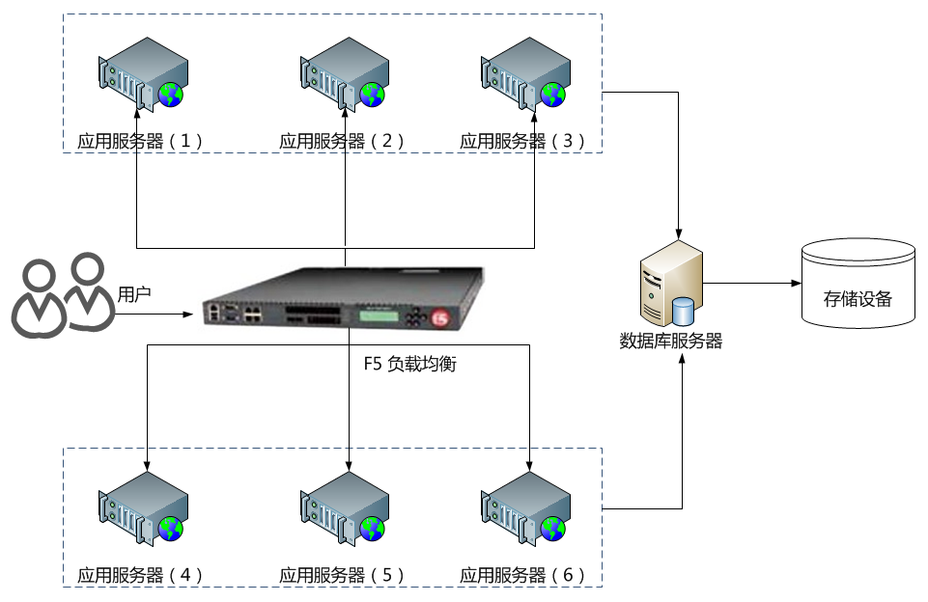
分布式部署的前提是学校硬件设备准备就绪后方可进行。

分布式部署系统面调整内容
分布式部署特点是将用户分散于多台应用服务器，这就产生了不同用户可能上传图片、文档于多台服务器的情况。系统需针对多台服务器的图片、文档做相应处理，让所有服务器上传的图片和文档均保存于单一实体的设备上，而系统内所有需要读取图片和文档的功能，取这个单一实体设备中。

选课缓存机制优化
因选课功能使用了大量的缓存机制在提升选课性能，但是缓存机制有时效性。例如：在A主机调整了开课信息，要经过一段时间后才体现于其他主机中。此处，依主机性能提供一个较为合理优化的缓存时间。

国际交流生管理

交流学校管理
- 主要目标
  - 提供使用者对交流学校的统一维护管理。
- 主要使用者
  - 教务处教务科系统管理员。
- 基本需求
  - 交流学院基本信息管理。
  - 针对交流学校的新增、修改、删除、查询、导入、导出功能。
- 功能菜单
一级菜单 | 二级菜单 | 三级菜单
交流生管理 | 交流学校管理

交流生课程库管理
- 主要目标
  - 提供使用者对交流生课程库的管理。
- 主要使用者
  - 教务处教务科系统管理员。
- 基本需求
  - 维护管理交流生课程库内容。
  - 课程基本信息管理。
  - 课程与本校课程的认定关系管理。
- 功能菜单
一级菜单 | 二级菜单 | 三级菜单
交流生管理 | 交流课程库管理

交流生管理
- 主要目标
  - 提供使用者对交流学生基本信息的管理。
- 主要使用者
  - 院系系统管理员。
- 基本需求
  - 整合现有学籍管理功能，提供使用者对交流学生特殊信息的管理。
- 功能菜单
一级菜单 | 二级菜单 | 三级菜单
交流生管理 | 交流生管理

成绩管理开关
- 主要目标
  - 提供使用者设定成绩认定的时间窗口。
- 主要使用者
  - 教务处教务处科系统管理员。
- 基本需求
  - 提供使用者设定成绩认定的时间窗口。包含：年级、开始日期时间、结束日期时间、是否生效。
- 功能菜单
一级菜单 | 二级菜单 | 三级菜单
交流生管理 | 成绩管理开关

成绩认定
- 主要目标
  - 提供使用者对交流生成绩认定功能。
- 主要使用者
  - 院系系统管理员。
- 基本需求
  - 提供使用者对交流生成绩认定功能。
  - 提供使用者对交流生成绩的提交审核。
  - 成绩审核包含二级审核：
    - 院系审核。
    - 教务处审核。
- 功能菜单
一级菜单 | 二级菜单 | 三级菜单
交流生管理 | 成绩认定

成绩审核
- 主要目标
  - 提供使用者审核交流生成绩认定结果。
- 主要使用者
  - 院系领导。
  - 教务处系统管理员。
- 基本需求
  - 院系审核。
    - 院系可针对本院系内交流生成绩认定进行审核。
    - 提供审核通过、退回修改功能。
    - 提供“提交教务处审核”功能。
  - 教务处审核。
    - 教务处可针对全校交流生成绩认定进行审核。
    - 系统仅可审核院系已审核通过且提交教务处审核的成绩认定信息。
    - 提供教务处审核通过、退回修改功能。
- 功能菜单
一级菜单 | 二级菜单 | 三级菜单
交流生管理 | 成绩审核

合作教育

选课数据导出
- 主要目标
  - 提供使用者针对“合作教育”类别的选课数据导出功能。
- 主要使用者
  - 学工部系统管理员。
- 基本需求
  - 按学期提供使用者导出学生选课结果中“合作教育”类型的选课名单。字段包含：学年学期、院系、学号、学生姓名、课程代码、课程名称。
- 功能菜单
一级菜单 | 二级菜单 | 三级菜单
个人选课 | 上课名单

合作教育成绩导入
- 主要目标
  - 提供使用者导入合作教育成绩信息。
- 主要使用者
  - 学工部系统管理员。
- 基本需求
  - 按学期提供使用者导入学生“合作教育”类型的成绩信息。字段包含：学年学期、院系、学号、学生姓名、课程代码、总评分数。
- 功能菜单
一级菜单 | 二级菜单 | 三级菜单
成绩管理 | 学生成绩

学位英语考

学位英语考报名开关
- 主要目标
  - 提供使用者管理学位英语考报名的时间窗口。
- 主要使用者
  - 教务处教务处科系统管理员。
- 基本需求
  - 提供使用者管理学位英语考报名的时间窗口，字段包含：学年学期、开始日期时间、结束日期时间、是否生效。
- 功能菜单
一级菜单 | 二级菜单 | 三级菜单
学位英语考 | 学位英语考报名开关

学位英语考报名
- 主要目标
  - 提供学生在线报名学位英语考。
- 主要使用者
  - 学生。
- 基本需求
  - 提供学生在线报名学位英语考功能。
  - 使用者点击【报名】，系统做以下学生资格判断，全部满足以下3个条件方可允许报名：
    - 该学生除毕业设计以外，应修学分少于10学分；
    - 至少报名过一次大学英语四级；
    - 所有次数的四级成绩均未达到425分；
  - 如使用者某条件未满足，则提醒使用者：你因XXX条件不满足，无法报名。
  - 如使用者条件满足，则取出系统内该学生大学英语四级的最高成绩，并提醒使用者：将以四级成绩得分的50%，和学位英语考成绩的50%计算最终成绩。
  - 使用者点击【确认报名】，系统保存报名相关信息。
  - 报名相关信息：院系、专业、学号、姓名、报名时间、英语四级最高成绩。
- 功能菜单
一级菜单 | 二级菜单 | 三级菜单
学位英语考 | 学位英语考报名 | 【学生角色】

学位英语考管理
- 主要目标
  - 提供使用者管理学位英语考报名情况。
- 主要使用者
  - 院系系统管理员。
- 基本需求
  - 系统显示报名列表。字段包含：院系、专业、学号、姓名、报名时间、英语四级最高成绩。
  - 提供使用者对报名列表的维护功能，新增、修改、删除、查询、导出。
- 功能菜单
一级菜单 | 二级菜单 | 三级菜单
学位英语考 | 学位英语考管理

学位英语考成绩管理
- 主要目标
  - 提供使用者对学位英语考成绩的计算功能。
- 主要使用者
  - 院系系统管理员。
- 基本需求
  - 提供使用者初始化学生的学位英语考成绩。
  - 学位英语考成绩由基础部老师在现有成绩录入界面进行成绩录入操作。（需在业务面在系统内加一个课程代码，生成一条教学任务，并进行成绩录入。此条任务不允许学生选课）
  - 初始化原则：
    - 学生电子注册号：
      - 若存在学生电子注册号。
        - 若当前年月减4个月小于电子注册号中年月，则重新取得大学英语四级最高成绩，该学生大学英语四级最高成绩的50%和该学生学位英语考成绩的50%作为最终成绩。
        - 若当前年月减4个月大于电子注册号中年月，取学位英语考成绩的100%作为最终成绩
      - 若系统内不存在学生的电子注册号，取该学生大学英语四级最高成绩的50%和该学生学位英语考成绩的50%作为最终成绩。
  - 成绩是否发布功能。提供一个成绩发布状态的总的开关，若开关为“开启”状态，学生可查询到自己的学位英语考成绩。否则，则不可查询。
- 功能菜单
一级菜单 | 二级菜单 | 三级菜单
学位英语考 | 学位英语考成绩管理

学位英语考成绩查询
- 主要目标
  - 提供使用者查询学位英语考成绩功能。
- 主要使用者
  - 学生。
- 基本需求
  - 提供使用者查询个人的学位英语考成绩。
  - 列表字段：院系、姓名、英语四级最高成绩、学位英语考成绩、最终成绩。
  - 在列表下方显示备注：最终成绩 = 英语四级成绩 * 50% + 学位英语考成绩 * 50%。
- 功能菜单
一级菜单 | 二级菜单 | 三级菜单
学位英语考 | 学位英语考成绩查询 | 【学生角色】

学位审核

学位审核
- 主要目标
  - 基于现有学位审核功能，满足其业务变化系统的相应调整。
- 主要使用者
  - 院系系统管理员。
- 基本需求
  - 学位审核增加“学分处分”情况的因素。
    - 若学生有处分：若学生有“记过”或“留校察看”处分，且处分次数为1（不可超过1次），则查看学生的平均绩点，若学生的平均绩点>=2.3，则查看学生的大学英语四级或学位英语考最终成绩，若成绩>=425，则授予学位。否则不授予学位。
    - 若学生无处分：查看学生的平均绩点，若学生的平均绩点>=1.8，则查看学生的大学英语四级或学位英语考最终成绩，若成绩>=425，则授予学位。否则不授予学位。
  - 系统保存未通过原因，显示于学位审核结果的备注栏中。
- 功能菜单
一级菜单 | 二级菜单 | 三级菜单
学位审核 | 学位审核

需求上线计划
本次需求内容庞大复杂，为了满足学校的业务节点需求，项目计划以分阶段形式陆续上线。计划将在过程中逐步细化。
阶段名称 | 上线模块 | 预计上线时间
阶段二 | 选课管理、教学质量管理、教学运行、校外考试、分布式部署 | 2014-09初
阶段二 | 排课管理、排考管理、课程库管理、教材管理 | 2014-10
阶段三 | 成绩管理、毕业审核、系统管理、奖惩管理、学位英语考、合作教育 | 2015-03
阶段四 | 转专业管理、辅修管理、实践教学管理、学位审核 | 2015-09
阶段五 | 国际交流生管理 | 待定

==文档结束

